**我的大学毕业旅行**

**陈晟浩**

**前言**

现在是2020年6月。

这篇游记，回顾的是我2018年6月30日至7月8日的旅行经历。当时我大学毕业，想要好好庆祝一下。我想到了旅行。在回家的路上，去一些顺路的城市，感受不同地方的风土人情，岂不美哉？

很遗憾，我并没有找到同伴，只好一个人旅行。不过，之前也不是没有先例。2017年10月，国庆节假期，我一个人去了沈阳；2017年年底，我一个人去了长沙，当然长沙有很多同学接待我；2018年5月1日至5月2日，我一个人报了朝鲜新义州一日游的旅游团*（关于这次朝鲜之旅，我之前也写了一篇游记）*。这几次旅行的体验都很不错。

我才不会说我本来就喜欢一个人旅行呢。

这篇游记从我旅行一结束就开始写了。但是，当时是大四的暑假，我光顾着玩，写游记也是三天打鱼两天晒网，越写越没有兴致。直到两个月后研一开学，我还没写完。

读研的两年，更是没有时间写。

但我一直想着有一天要把这篇游记完工。现在研究生毕业答辩已经结束，终于闲下来，可以继续了。除了补全剩余的部分，我也对之前已经写好的内容进行了重构，使全文逻辑清晰，文风一致。

本文有些章的最后一节是“后记”，代表我2020年6月写游记时所补充的内容。后记所述的事件，一般是与该章相关，且发生在旅行之后的事，它们让我从新的角度审视当时的旅行经历。

作为一篇游记，本文主要为顺叙，但部分章节为插叙，交待前因后果。

**一、 初步计划**

**1.1 规划山东境内的旅行路线**

6月22日毕业答辩之后，我开始规划这次旅行的路线。因为我之前没有去过山东，所以我这次想先去山东的几座城市看看。

最初的计划是，我从大连坐客轮前往威海，而后一路向西，游览烟台、济南，之后就从济南坐火车回家。此外，我之前没有坐过客轮，这回刚好体验一下坐船的感觉。

我把我的想法跟班上的同学说了一下，想问问有没有人和我一起去。不出意外，同学们都没空——要么回家，要么直接去工作单位报到了。

不过，他们给我提了一些建议。我说完自己的路线规划后，李今越立马表示：

“济南没啥可玩的，你不如去爬泰山。”

我担心自己体力不支，在半山腰骑虎难下。

李今越又说：“泰山有观光车，还有索道。我是初中时去的，当时先坐观光车和索道，之后只要走一个半小时就爬到山顶了。你现在难道不比我初中那会儿强？”

我一想，一个半小时就能登顶五岳之首，岂不美哉？于是我采纳了他的建议，决定去泰山，不去济南。

我开始查询大连到威海的船票。但我发现，大连到威海的客轮班次很少，且时间比较尴尬。相比之下，大连到烟台的客轮班次很多。考虑再三，我决定，买大连到烟台的日间船票。同时，报一个烟台、威海二日游的旅游团，旅游团有包车，这样可以避免在烟台和威海旅行期间因为交通问题耽误太多时间。

最终，我买了6月30日中午从大连到烟台的船票，发船地点为离开发区校区更近的大连湾，而不是大连港。

**1.2 感想**

以上只是简述最终的决定。实际上，确定乘船目的地和日期的过程，还是大费周章的。由于之前没有乘船经验，我除了在网上查询船票信息，还先后跑去大连站、大连湾的船票售票点，详细询问。本来我是打算乘船去威海，之后一路向西自由行，但因为种种不确定因素，最终改为乘船去烟台，参加当地的旅游团。此外，在同学的建议下，我选择了泰山而不是济南，作为接下来的目的地。

现在来看，这些决定是十分正确的。所以，兼听则明，偏听则暗。在做决定的过程中，应该从多个渠道了解信息。

**二、 登船**

**2.1 乘风破浪**

6月30日12:30，我登上“渤海明珠”号客轮，由大连前往烟台。这是我第一次乘坐这样的长途客轮。整艘船就像一座豪华的水上宾馆，共有9层。最下面几层用于停放轮渡车辆，主要包括各种私家车、长途客车和货车，甚至还有拆分车厢后的火车。7-9层供旅客使用，其中散席在7层大厅，其余便是各种等级的房间。甲板在9层。

第一次乘坐大船的我，自然是迫不及待要往甲板上跑。刚登上甲板，迎面而来的十级狂风，吹得我抬不起头、睁不开眼、站不稳脚。我逆着风蹒跚前行，生怕自己整个人被吹进海里，毕竟我可不想游到烟台。我在甲板上匆匆拍了几张照片，就回到船舱内。

船只启航了。

我买的是散席票。散席上座率并不高，我找了最后一排的一个座位坐下。我原以为船舱会有剧烈晃动，还担心自己是否会晕船。出乎我的意料，这船比火车还要稳，船舱内也没有什么噪声，真是“如履平地”。船上没有网络，百无聊赖。我左边坐着一个和我父母年纪差不多的大叔，我俩就聊了起来。他问我来自哪里、本科在哪里就读、大连有哪些地方好玩，还问我毕业要和同学分离，是不是有些不舍得。

看起来他也是经历过大学生活的人，对东北有些了解，于是我问他：

“你是经常往返于大连和烟台之间吗？”

他回答：“我家在葫芦岛，现在在烟台一所军校当老师。你家不是在福建吗。我也去过福建几次，到福州、厦门这些地方招生。”

“原来是老师啊，怪不得对大学有这么多了解。那老师以前是在哪里上大学？”

“大连工学院。”

惊了！居然是校友！

“我是1985年毕业的，本科学的是机械制造。毕业以后就分配到烟台军校，一直就在这了。”

大工机械制造专业毕业，却去了烟台军校，这点还是令我有点诧异的。老师说，他们那时大学生毕业后，是国家分配工作，虽说不一定与专业对口，但起码不至于失业。作为大工校友，我的学长，他也非常羡慕如今的我们：“现在科技进步，交通方便，即使是毕业了，再见到同学也很方便。不像我们那时，毕业了就真是各奔东西，也就在毕业10周年、20周年聚会时，能见到以前的老同学。”

又聊了几句，老师有点困了，在座位上休息一会。我再次来到甲板上。这时风已经不算大，但海上下着点雨。我抬起头，看到上空有几十只海鸥，一路跟着我们的船前行。我这才想起，客轮在大连湾启航时，就有一大群海鸥，大约七八十只吧，跟着船一同离开大连。现在已过去了四个小时，仍盘旋在头顶上的，大约只有一半了。

又过了两个小时，船只快要抵达烟台港了。这时雨过天晴，夕阳将余晖懒散地铺在甲板上。我再次来到甲板，不为别的，只想看看还有多少海鸥锲而不舍地跟着我们的船。我数了数，大约还有二十只，差不多是大连启航时的四分之一。这时天气放晴，风也不大，海鸥们飞得也很低。有些乘客伸出手，上面放着食物。海鸥就降下来，叼走食物，并在他们头上盘旋一阵子，以表谢意，也给他们一个与海鸥合影的机会。

回到船舱内，我向老师说起这些海鸥。老师说，往返大连和烟台的客轮，都会有海鸥跟随。它们排好队形，利用船只航行时产生的风力向前飞行，累了也可以停在甲板上休息，飞到对岸并非难事。有了这些海鸥，至少也给原本单调无趣的海上时光，增添些许生气，算是一道独特的风景线。

晚上7:30，客轮到达烟台港。再见了老师，再见了大工，再见了大连。从现在开始，我和老师一样，也是大工的校友了！

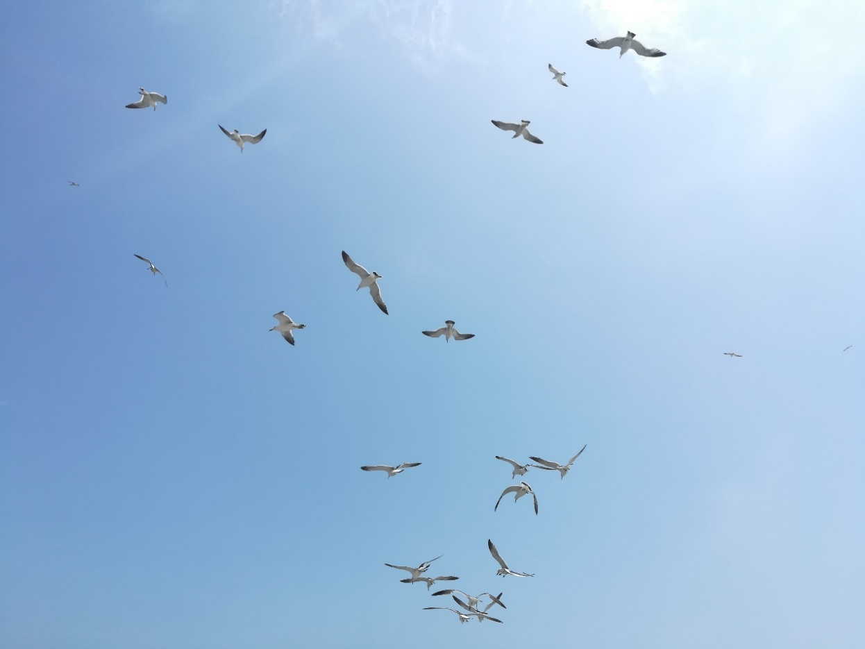

图2.1 一路伴飞的海鸥

**2.2 感想**

（1）机械制造专业，军校老师，很难想象二者会有什么联系，然而它们就是我这位大工老校友身上的标签。对于他们那代人，也就是我们的父辈来说，上大学是件非常了不起的事情，更不用说能在大连工学院这样数一数二的学校，修读机械制造这样强势的专业了。可是，当时改革开放还没有实行几年，人们的观念、国家的政策尚未完全开放，大学本科毕业生作为国家稀缺的人才资源，就业是由国家分配的。出于各种原因，老师并没有分配到与专业对口的工作，我不知道老师是否因此感到些许遗憾。

反观现在，大学生多如牛毛。我是大连理工大学2018届毕业生，而老师是1985届大连工学院毕业生。平心而论，我的学历含金量，恐怕远不如他。但是，现在早已不是就业由国家分配的时代了。也许有人会说，今天的大学生，就业竞争压力比先前大得多。但我至少可以选择自己的发展道路，从事专业相关的工作，将未来的发展道路掌握在自己手中。

（2）从大连出发时，有七八十只海鸥伴飞，蔚为壮观。而到烟台时，只剩下四分之一，它们能享受乘客施予的美食，能体验到达成功彼岸的喜悦，还能被人所铭记。

人何尝不是这样呢？在遥远的天边，是成功的彼岸。大家都从起点出发，一路飞向它。只有极少数人最终到达，功成名就。而大多数人，包括我，飞到半途，却因为种种原因，飞不动了，只好停下来，过起平凡的人生。

**三、 蓬莱阁**

**3.1 游览经过**

我报的旅游团是“蓬莱阁、刘公岛二日游”，从烟台出发，两天分别前往西侧的蓬莱和东侧的威海。6月30日晚，我到达烟台港，随后步行前往事先预定的酒店，当晚在酒店休整。

第二天，即7月1日，我早早起来，赶到旅游团集合地点。旅游团发车时，我也上了车。可是坐下不一会儿，导游却打电话问我在哪。原来当天共有两拨团，两辆车，我上错车了。

导游再次核对名单，确认无误后，让司机发车，同时按照家庭给我们分组。每个组，也就是每个家庭，指定一个“组长”，由组长向导游汇报本组人员是否到齐，这样导游也不必每个人点名，减少了工作量。我只有一个人，本以为是自己一组了。令我感到意外的是，导游检查了名单，发现像我这样单独出游的，还有两个人，所以她将我们三个人分为一组，彼此相互照应，拍照时也比较方便。我们被安排在一号家庭*（南波万）*，每次点名都是最先点到。和我一组的其他两个，一个是大姐，一个是大叔，年龄还真和我爸妈差不多。这样的安排还是很贴心的。

当天上午是前往蓬莱阁。蓬莱阁是历代皇帝求仙之所，传说当年秦始皇便是屡次前来寻找长生不老药。古往今来，许多文人墨客也舞文弄墨，将蓬莱阁愈发神化。例如白居易的《长恨歌》，其中说到，杨玉环殒命马嵬坡后，皇帝日夜思念，寝食难安。“忽闻海上有仙山，山在虚无缥缈间。楼阁玲珑五云起，其中绰约多仙子。中有一人字太真，雪肤花貌参差是。”唐明皇念念不忘的杨贵妃，羽化成仙，就住在蓬莱的仙山上。

明代以后有了“八仙过海”的民间传说，八位仙人各显神通，从蓬莱阁渡海前往天界，向王母娘娘祝寿。不论是寻仙问药，还是八仙过海，背后都是典型的道家文化，而蓬莱阁景区也正是道家文化的集中地。我们走过一个牌坊，上书“丹崖仙境”，导游告诉我们这就是“跨入仙界”。一路上，我们看到各种各样的道观，里面供奉许多道教神仙，有道家思想的提出者老子，传说他死后变成了太上老君；有保佑渔民安全出海的海神娘娘；有一言不合就呼风唤雨的东海龙王和他的手下，等等。

蓬莱阁位于整个景区的最高处，登阁远眺，一望无际的黄海尽收眼底。都说在蓬莱阁可以看到“海市蜃楼”，但导游说，海市蜃楼的形成条件较为苛刻。最近二十年来，在蓬莱阁出现的有记录的大型蜃景，仅有两次。即使是规模较小的海市蜃楼也不多见，且往往是转瞬即逝。像我们这样跟团游，只能在蓬莱阁停留不到半小时，要是能撞见，那可真是上天给予我们的恩赐*（潘森：？）*。结局当然不出所料，我们并没有看到海市蜃楼。

至于海景嘛，虽说是水天一色，沙鸥翔集，但毕竟在大连也不是没见过海，因此也没啥特别的感觉。导游说，花上80元坐帆船，可以停在在黄渤海的分界线上。我才不花这冤枉钱呢。在大连，登上大黑山，不也能看到黄渤海分界线嘛，对不对。

在一个名为“三笑门”的门前，导游停下来对我们说：“怎么样，当神仙的感觉如何啊？过了这个门，大家就是神仙下凡，又回到人间了。大家走过这门，都得大笑三声，把烦恼留在天界，将快乐带向凡间。”说真的，我还没好好体验当神仙的感觉呢，怎么就强行下凡了？

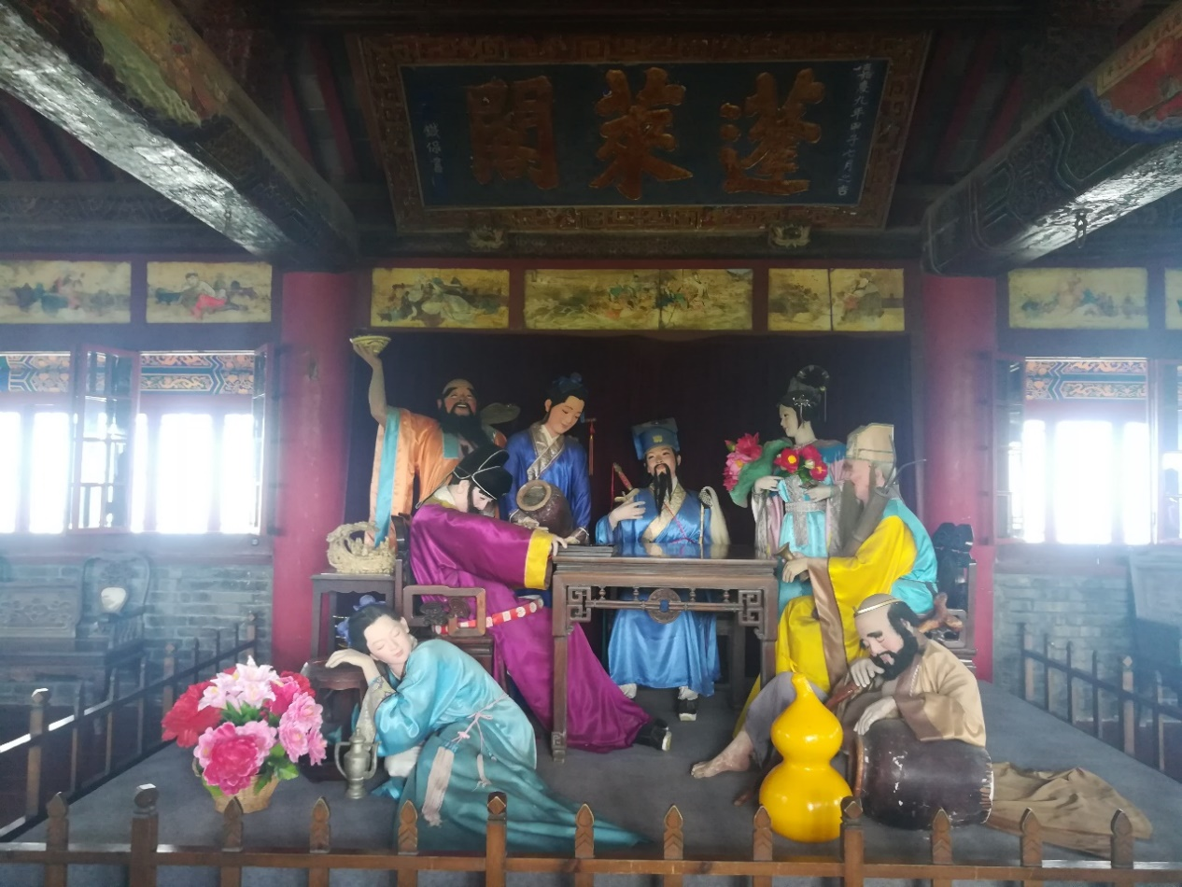

图3.1 八仙塑像

**3.2 感想**

蓬莱阁，作为中国四大名楼之一，5A级景区，平心而论，可参观内容偏少，倒是导游讲的那些与蓬莱阁相关的故事，还有八仙、东海龙王、海神娘娘等神话人物和故事，我听得津津有味。自古以来，蓬莱阁以其傍山观海、云雾缭绕、远离经济政治中心的特点，成为主张“出世”的道家文化最好的载体。我对道家文化了解有限，自己从小也不是在海边长大，对蓬莱阁景区的建筑布局，还有背后的这些神话故事，也就仅限于了解，不能很好地体会其中内涵。至于什么来到蓬莱阁寻仙问药，那更是古人的迷信思想。如果以后开始认同道家文化的“出世”精神，到时再登蓬莱阁，也许真会有一种“飘飘乎如遗世独立，羽化而登仙”的感觉？

**四、 张裕卡斯特酒庄**

**4.1 典雅酒庄**

我们上午参观完蓬莱阁，下午坐车回到烟台市区，参观张裕卡斯特酒庄。

张裕卡斯特酒庄是4A级旅游景区。与大部分景区不同，这是一个工业景区——它首先是一个葡萄酒酿造厂和储存地，其次才是景区。酒庄大门是铁门，呈圆拱形，上书“张裕卡斯特酒庄”几个大字，端庄而不失气魄。进门后，便是一片葡萄园，有各种各样的酿酒葡萄。我们熟知的“解百纳”，正是葡萄的一个品种。这里是烟台日照最为充分的地方，十分有利于葡萄成熟。不过现在还不是葡萄成熟的季节，葡萄还是绿色，颗粒也小，像是一串串小巧晶莹的绿色珍珠。再走过一条长廊，头顶上是青绿的葡萄藤，仿佛置身童话世界。之后就到酒庄的主楼，融合了欧式城堡和中国传统建筑风格。

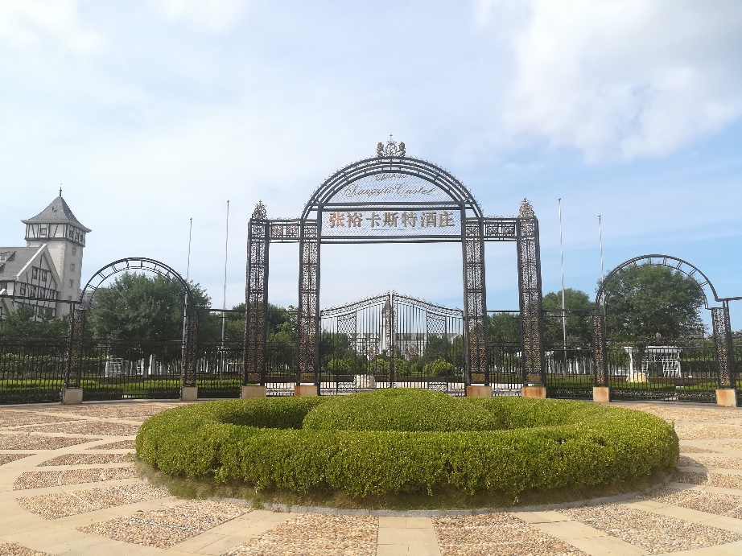

图4.1 张裕卡斯特酒庄正门

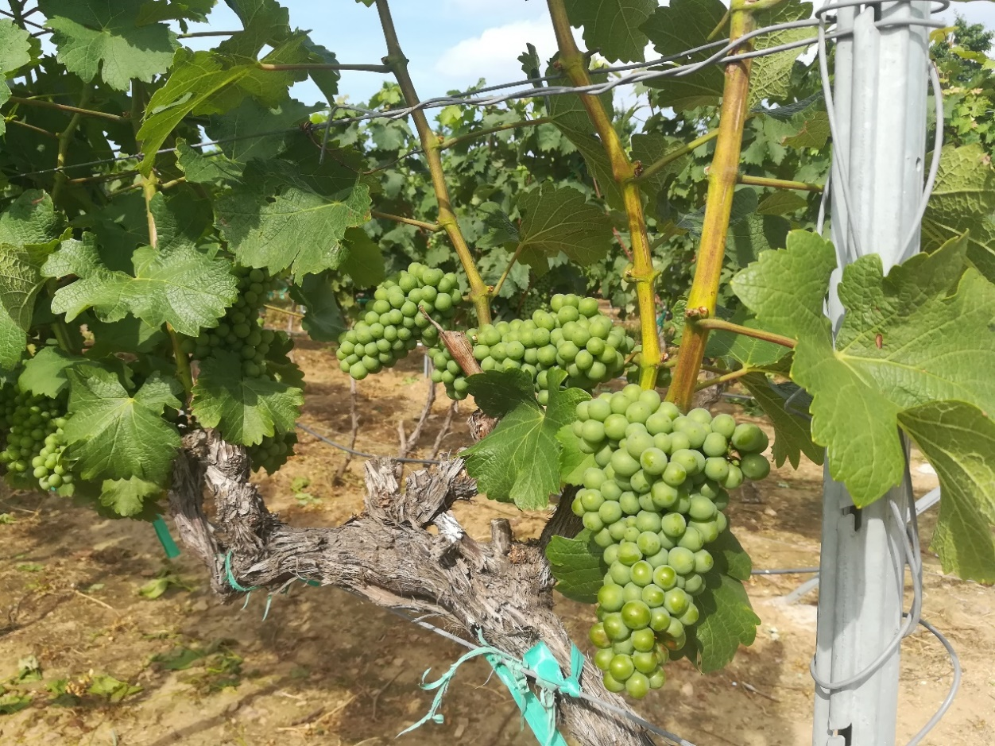

图4.2 尚未成熟的酿酒葡萄

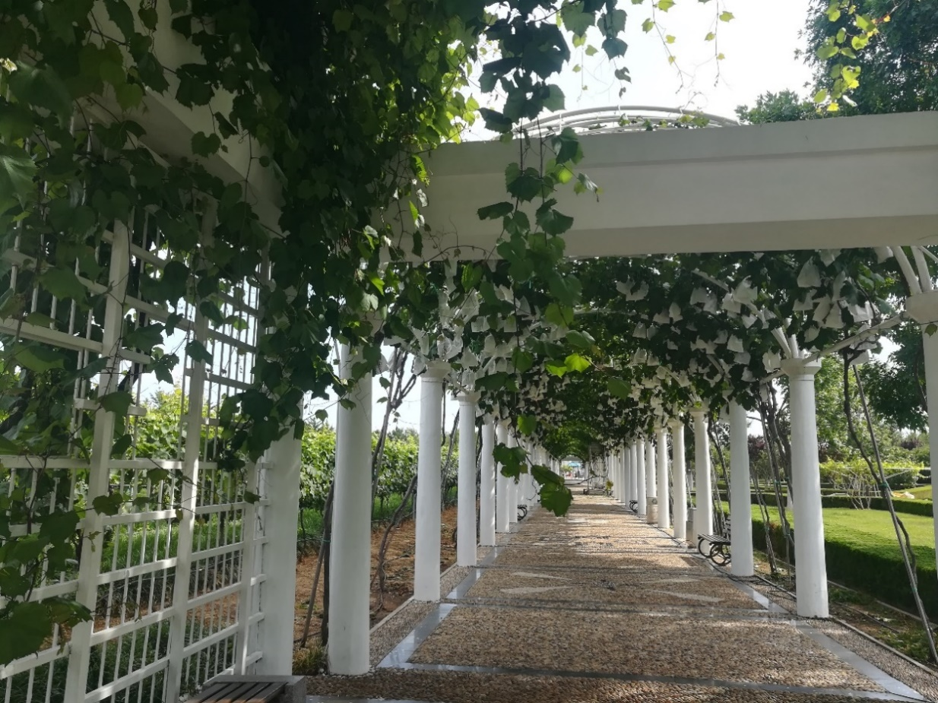

图4.3 长满葡萄藤的长廊

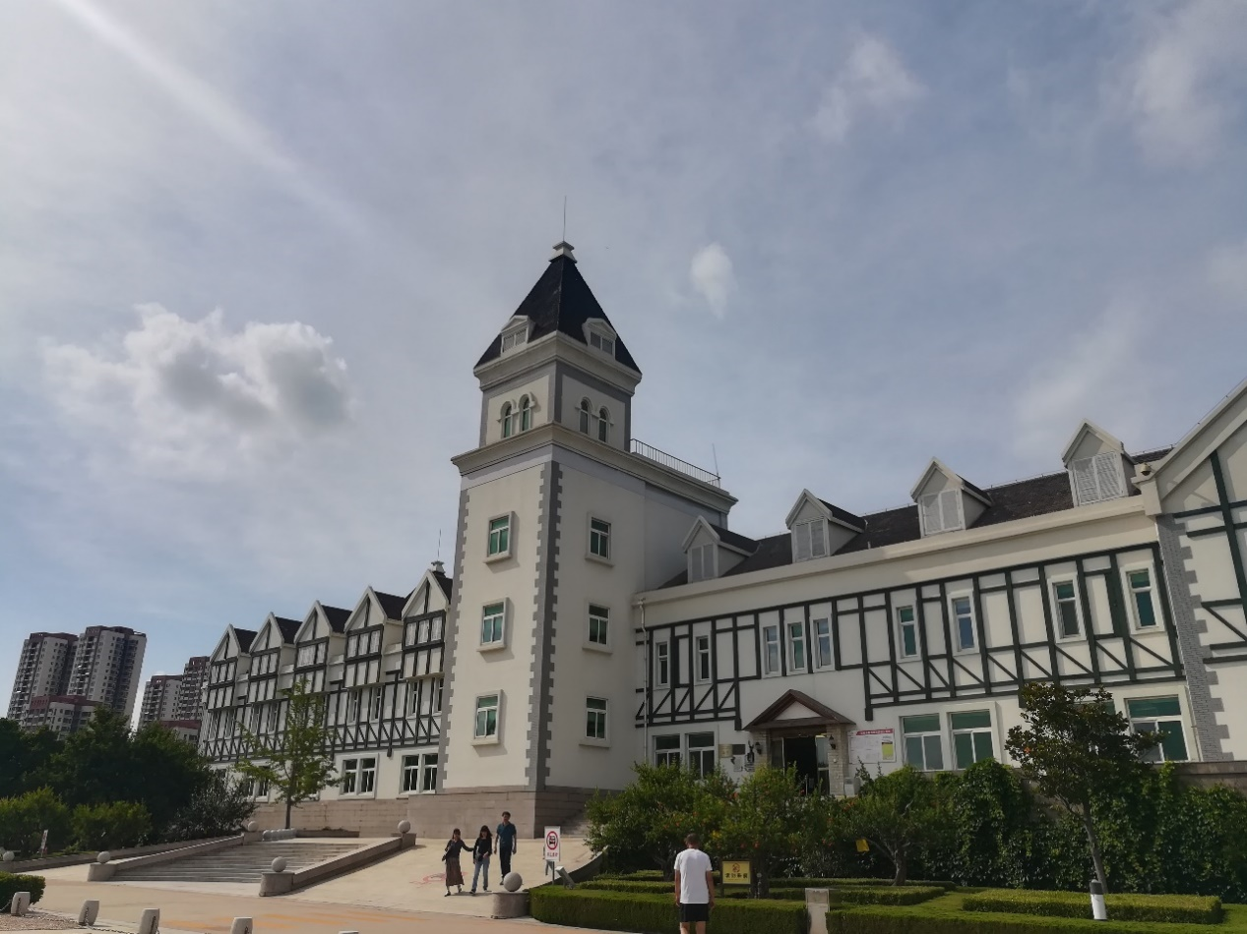

图4.4 酒庄主楼

我们在主楼大厅集合完毕，由酒庄工作人员带领我们参观。首先是上楼参观葡萄酒生产车间，了解从采摘葡萄到生产出葡萄酒的全过程。顶层是品酒大厅，所有桌椅均为木制，陈设齐整。站在窗边，可以看到窗外四面都是青翠的葡萄园。葡萄藤整齐排列，错落有致，其布局显然是经过了精心设计。想想看，几个人坐在这里，倒上一杯葡萄酒，品酒聊天，既可消磨午后时光，又可躲避炎炎夏日，真是惬意呀。

之后，我们进入地下室，那里是窖藏酒的地方。刚一进门，一阵凉气扑面而来——储存葡萄酒需要严格控制温度，整个地下室温度须保持在22摄氏度左右，而当天外温比地下室高出十几度。放在门口的几个橡木桶，是已经被买下的，上面写着买家的名字，有著名歌唱家阎维文、南京金陵饭店等。再往里走，有更多这样的橡木桶。都说好酒需要陈酿。从车间产出的葡萄酒，通常至少要在这里储存两三年，方才摆上柜台售卖。品质越高的酒，储存年限也越长。

最后，我们在纪念品商店大厅的一张桌子旁坐下。每人面前摆着两个高脚杯，分别盛有一点点干红和干白葡萄酒，大约各半勺。服务员小姐以干红葡萄酒为例，向我们讲解品酒的正确姿势：用手指抓住杯柄，避免手的温度影响到酒，改变酒的口感；先闻酒香；喝酒时，一次只抿一小口，含在口中约12秒，逐渐感受到酒味从甜到酸再到苦的全过程，之后再咽下。总之，品酒和酿酒一样，不可操之过急。酒是越放越香，同样也是越品越有味。我之前几乎没有喝过葡萄酒，听到这样的品酒过程，更是诚惶诚恐。我举起干红酒杯，照着服务员小姐所说，将酒含在口中，果然起初带有一点甜味，逐渐可以品尝出酸味，后来又多出苦味。原来是三种味道交织在一起啊，我还以为是最后只有苦味，这可真是一个惊喜！而干白葡萄酒，几乎没有苦味，但酒香不如干红浓郁。二者各有千秋，反正对我这样的品酒小白来说，没什么差别。喝完酒后，口中留有酒的余味，嗓子也开始发热，像是刚喝完一瓶正气水。约十分钟后，我开始脸红，心跳加快。拜托，这干红和干白加起来也就一勺，果然我还是不胜酒力呀。最后，张裕公司给我们每人发了一瓶张裕金奖白兰地。

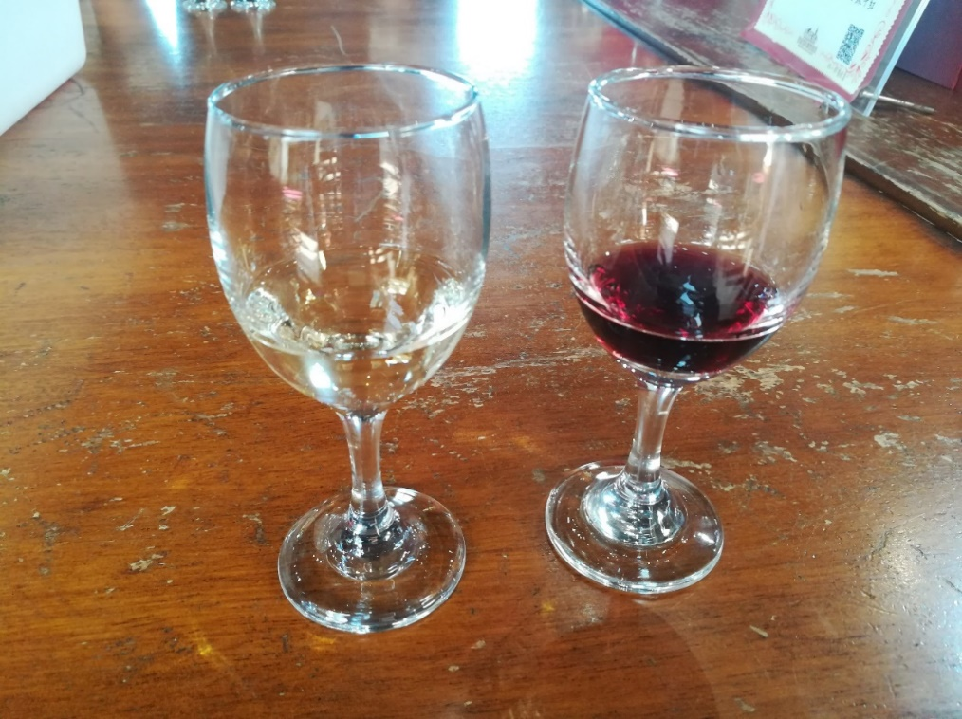

图4.5 张裕干白和干红葡萄酒

**4.2 爱国实业家张弼士**

参观过程中，导游向我们介绍了张裕公司及其创始人张弼士的故事。张裕公司是清末爱国实业家张弼士于1892年创办的，创办之初选址就在烟台。烟台位于北纬30度线附近，温度适中，光照充分，非常适合种植葡萄。世界上另一个著名的葡萄酒产地，法国波尔多，也位于同一纬度线上。

当时，中国已经遭受列强侵略，一系列不平等条约迫使中国开放通商口岸，中国传统自给自足式的封建经济土崩瓦解。在“实业救国”的口号下，来自广东客家的张弼士，同当时许多民族企业家一样，也兴办实业，积累下一定的家产。有一次，张弼士要乘船去法国，想买头等舱船票。他让手下去买票，得到的答复却是：中国人最高只能坐三等舱，不能坐在头等舱。就算是有钱，也不把头等舱船票卖给中国人。显然，在洋人眼里，中国人就是“东亚病夫”，低人一等。这件事深深触动了张弼士，他想要用自己的行动，挽回民族尊严。后来，他斥巨资买下一艘游轮，停在烟台港，并且规定，只有中国人才能上船，洋人一概不许。此举大快人心，也算是长国人志气，灭洋人威风，时人交口称赞。张弼士兴办实业，获得了很大成功，也用自己赚来的钱赈济百姓，报效国家，在民间威望很高。他去世后，张裕公司先后由民国政府、日本殖民者接管，后被新中国政府收购，成为国营企业，并保留“张裕”之名，以示对张弼士先生的尊敬。经过几代张裕人的不懈努力，今天的张裕已经是享誉全球的葡萄酒品牌，成为烟台市的一张名片。

**4.3 感想**

我真不是在给张裕公司打广告啊。

这个景点是自费游览，每人80元。我之所以去这里，是想了解一下真正的酒文化。因为，每每上酒桌时，大人们总是要我喝酒。他们向我敬酒，无非是说些“上名牌大学好厉害”之类的客套话。而父母要我去敬酒，大概也就是说“今后多加关照”、“好好过日子”之类，有些还是父母帮我说的呢。我并不会喝酒，也不爱喝，可大人们对我说：“在中国，如果你不会喝酒，不会应酬，不会跟上级搞好关系，就不那么受人待见。这就是中国的酒文化。”

这当然不是酒文化，而是被媒体多次批判的“酒桌文化”，是一种陋习！所以，真正的酒文化到底是什么样的？

酒需要陈酿，历久弥香；而文化，也是长期人类活动的结果。二者有一个共性，那就是——需要时间来积淀。一杯张裕美酒，百年坎坷历程。这杯酒，见证了是张弼士先生不辞辛劳发展实业，见证了中国从积贫积弱走向民族复兴。张裕的酒文化，就是中国近现代史的缩影。

**五、 刘公岛**

**5.1 甲午风云的见证者**

跟团游第二天行程是前往威海刘公岛。威海是一座坐落于山东半岛东北角的美丽海滨城市，阳光明媚，空气清新。威海成山头，是中国大陆最东端，是每天最早看见太阳升起的地方。

威海历来是我国重要的军港。早在明朝，这里就是海军基地。明太祖朱元璋希望驻扎在此的海军能够抵御外敌，威震海疆，故命名“威海卫”，威海的地名沿用至今。清末，威海刘公岛正是北洋水师的基地。时至今日，威海仍是共和国重要的海军基地，导游在路上一再提醒我们按照游览路线参观，不可随意进入军事管理区。

说起刘公岛，不得不提甲午海战。晚清时期，清政府兴起洋务运动，其中一项就是购买西洋军舰，组建舰队。大名鼎鼎的北洋水师，驻地就在威海刘公岛。1894年，日本海军在黄海海域偷袭我运兵船，挑起甲午海战。中日在黄海展开大战，最终北洋水师落败，“致远”舰管带邓世昌壮烈殉国。

虽然日军在黄海大战取得战术性胜利，但自身也付出较大代价。这时，中日海军实力相当，北洋水师仍可一战。可是，北洋大臣李鸿章提出了“保船制敌”的错误方针，避免进一步与日军交战，下令北洋舰队剩余舰只停在威海刘公岛防守，不得出港。威海出海口因而被日本海军封锁。数月后，威海陆上基地亦被日军占领。日军使用海上舰炮和陆基火炮，从两面同时轰炸停在刘公岛的北洋舰队，北洋水师腹背受敌，全军覆没。停在刘公岛的“定远”舰管带刘步蟾，为不使“定远”舰落入敌手，被迫自沉舰船，而后自杀殉国。

最终，甲午中日战争清政府落败，敲响了洋务运动的丧钟。次年，清政府被迫签订《马关条约》。日本利用清政府赔款，快速走上军国主义道路。而中国呢，按照教科书上经典的表述，“半殖民地半封建化程度大大加深”。西方列强终于确信，清政府是如此外强中干。这一切，也为五年后的八国联军侵华战争埋下了伏笔。

**5.2 登岛游览**

“刘公岛，不仅仅是一座岛。”这是刘公岛景区的宣传标语。刘公岛没有忘记甲午海战，整个景区禁止日本人进入。刘公岛四面环海，需要乘船才能到达。我们一上船，就看到刘公岛上一座巨大的石像——那正是北洋水师“致远”舰管带邓世昌。“此日漫挥天下泪，有公足壮海军威”。

登上刘公岛，首先是一块巨大的船锚雕塑，底座写有“刘公岛”字样，标志着我们进入景区。我们先是前往海军公所，就是当年的北洋水师营，现在成了中国甲午战争博物馆。我进门以后，依次走过礼仪厅、办公室，来到议事大厅。厅内是一张桌子，围在桌边的是北洋水师所有高级将领的塑像，他们正在商议如何迎击来犯日寇。水师提督丁汝昌坐在正中间；“定远”舰管带刘步蟾起立发言，伸出双手比划，阐明自己的观点；坐在两边的有海军总查琅威理、“致远”舰管带邓世昌、“镇远”舰管带林泰曾、“济远”舰管带方伯谦，以及其他舰只的舰长，他们都在侧耳细听。这些人物的塑像按照1:1比例制作，不论是姿态、着装，还是人物细节，都是栩栩如生。

海军公所的最里面，展出了北洋水师“济远”舰的部分舰上物品。黄海海战中，“济远”舰管带方伯谦，见到战场形势于北洋水师不利，竟一炮不发，擅自命令“济远”舰逃离战场。方伯谦临阵脱逃，对黄海海战失利负有不可推卸的责任，不日即被处斩。“济远”舰后被日军俘获，于1904年日俄战争期间触雷沉没于旅顺附近海域。二十世纪八十年代，“济远”舰被打捞出水，其上的桅杆、火炮、船锚等物品，早已锈迹斑斑。可它们却是那一场波澜壮阔的海战的见证者，因而被放在海军公所内，向过往的游人述说那硝烟未散的甲午风云。

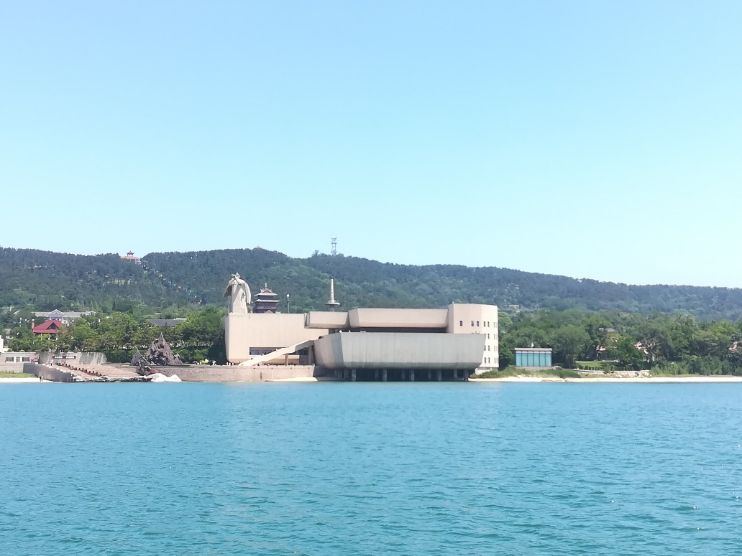

图5.1 刘公岛上的邓世昌雕像

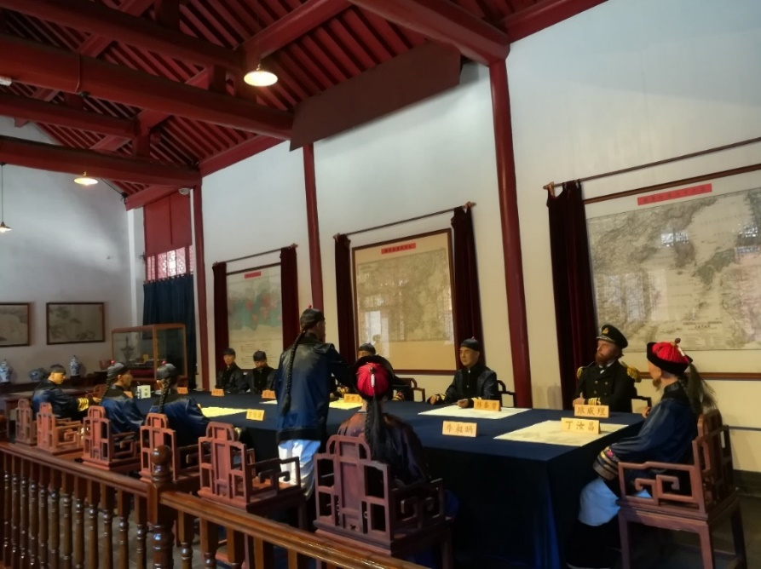

图5.2 北洋海军公所议事大厅人物复原塑像

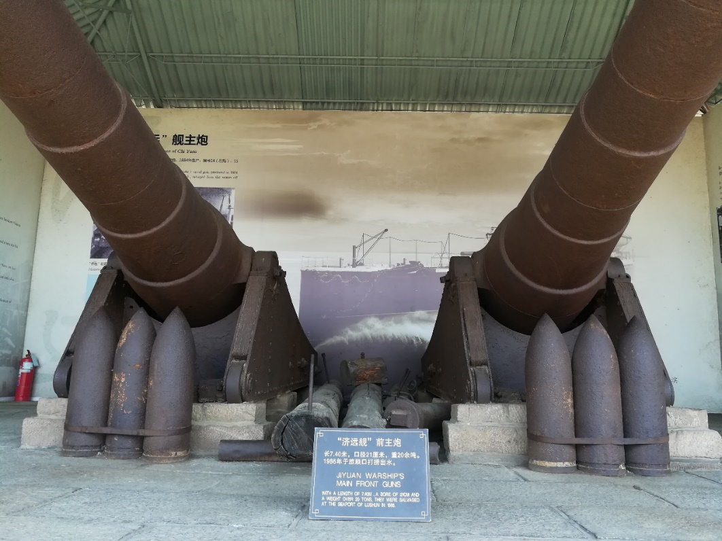

图5.3 北洋水师“济远”舰主炮

之后，我们进入甲午海战纪念馆，了解了甲午海战的全过程。我详细查看每一个展区，有一些内容也是书本上没有提到的。可惜，参观时间有限，我才看了一半，导游就让我们在出口处集合，我只好意犹未尽地离开。

吃过午饭后，我们乘车回到烟台散团。当晚，我前往烟台火车站，等待前往下一目的地——泰安。

**5.3 感想**

“刘公岛，不仅仅是一座岛”，因为刘公岛不仅是我国重要军港，更是甲午海战的见证者。甲午海战前，清政府实行洋务运动，从西方购得“定远”、“镇远”、“致远”等多艘高吨位铁甲舰，其海军实力公认为亚洲第一。相比清军，日本海军此时刚刚起步，在吨位、装甲、火力等方面整体处于劣势。

然而，正如毛泽东所言，战争的决定因素是人，而不是武器装备。相比日军，清军薄弱的战斗意志是落败的重要原因。黄海大战中，“济远”舰管带方伯谦不战而逃；黄海大战后，在中日双方均承受较大损失的情况下，北洋水师总督丁汝昌不是命令舰队休整再战，而是命令舰队在刘公岛坐以待毙。“有心杀贼，无力回天”，令人不胜唏嘘。

甲午战争前，中国海军实力排名亚洲第一；甲午战争后，中国海军实力再次回到亚洲第一，还是这几年才有的事。过了一百二十年，我们又回来了。但与一百二十年前不同的是，今天的中国海军，有能力守护祖国海疆。“犯我强汉者，虽远必诛”。我们热爱和平，但也不惧战争。因为，只有准备战争，才能避免战争。

**5.4 后记**

今天的台湾问题，也正是源自《马关条约》。《马关条约》规定清政府将台湾割让给日本，自此台湾开始了长达半个世纪（1895-1945）的日据时期。日本在台湾实行殖民统治，推广“皇民化”运动，要求台湾以日本为母国，在公开场合讲日语，教科书使用日文，并允许台湾人取日本名字。台湾对大陆的情感逐渐淡化。

新中国成立后，相当长的时间内，中国大陆的发展水平远不及台湾。当大陆还在搞“大跃进”“文革”时，台湾已经跻身“亚洲四小龙”之一。因意识形态、经济发展水平等原因，台湾对大陆形成了优越感，认同感则越来越低。当时的“台独”思潮已经暗流涌动，但由于两蒋执政，台当局不承认“台独”（台当局承认只有一个中国，但合法代表是中华民国），因此并未产生太大影响。

后来，相继有蒋经国宣布“解严”、民进党成立、李登辉执政等重大事件，“台独”势力终于走上明面。自2016年民进党再次执政，蔡英文当选台湾地区领导人后，“独”已渐成岛内主流民意。与之相应的是，两岸官方交流越来越少，目前大陆已经暂停赴台自由行和陆生赴台。目前，两岸经济贸易框架协定（ECFA）即将到期，是否续签也成为未知数。

作为一个福建人，闽台隔海相望，台湾问题是我十分关心的。大三时，我选秀了屈宏老师的《当代台湾社会政治与经济》课程，这可能是我大学期间最喜欢的课了。以上讲述，也基本来自课上屈宏老师所讲的内容。

谢谢屈宏老师！

当然，最希望的还是能看到台湾问题有解决的那一天。

**六、 泰山**

**6.1 书中的泰山**

东岳泰山，在今山东省泰安市境内，历来被尊为“五岳之首”，是山东省首屈一指的旅游景点。从小到大，我对泰山的了解，来自各种各样的诗词、警句。小学时，加油站墙上就写着“隐患险于明火，防范胜于救灾，责任重于泰山”。初中时，教室门口的名人名言，就是司马迁说的“人固有一死，或重于泰山，或轻于鸿毛。”这句话在作文里都算是陈词滥调了。高中学《孟子》，有一句就是“孔子登东山而小鲁，登泰山而小天下。”又背过杜甫的《望岳》，“岱宗夫如何？齐鲁青未了。造化钟神秀，阴阳割昏晓。荡胸生层云，决眦入归鸟。会当凌绝顶，一览众山小。”

**6.2 烟台站偶遇校友**

火车是7月2日晚从烟台站开，次日上午到泰山站。在烟台站候车厅检票时，我看到一个身穿大工毕业文化衫的男生，才刚过安检，拉着旅行箱，向我们这一队匆匆跑来。

我赶忙上前，问他：“是大工的？”

“是。”

“我也是！你刚毕业吗？”

“对。我穿这件文化衫，就想着这一路说不定能碰上大工的同学。”

“真是太巧了，居然能在这里碰到。你是去哪？”

“去泰山。”

“哇，我也是去泰山！一起走啊？”

“你订好酒店了？”

“对。”

“我还没订呢，准备有点仓促。就连这趟火车我也买不到卧铺，只有硬座票。”

“没事，你可以来我订的这个酒店。”

这时轮到我们检票了。我在13车，他在7车。我说等各自上车放好行李，我再去找他，进一步商量。他回了一句“好”，我们就走向各自的车厢了。

放好行李，我快步走到他的座位。话不多说，我直接问：

“要不我俩明天一起去？”

“Emm……我打算和我对象一起去。”

那之后我就再也没有找他了。

**6.3 登山前的准备**

火车第二天早上到达泰山站。我先到酒店，取出包里所有非必需物品，轻装上阵。出发前，我向服务员询问登泰山的路线、所需时间，得知步行上山大约需要五小时。山上气温比山下略低，但由于是夏天，刚好觉得凉快。我去便利店买了面包和能量饮料，而后乘公交车到红门，这里是步行登山的起点。两边的店铺售卖各种登山用品，其中的登山杖引起了我的注意——不管登家里的山，还是大连的大黑山，我从未见过有人持专门的登山杖。店主告诉我，泰山海拔高，登山时间长，使用登山杖可以省下不少力气。看到旁边走过的游人几乎人手一根登山杖，我也花五元钱买了一根塑料底的。事实证明，这根登山杖确实起到了相当大的作用。

**6.4 景区入口到壶天阁——轻松愉快的前半段**

我来到景区售票处。收费公示上写着，成人票127元，学生票半价。工作人员问我是否有优惠证件。我问：“我大学刚刚毕业，能享受学生证优惠吗？”说着将学生证和学校签发的乘车优惠证明一齐递过去。她翻开学生证，一眼就看到“已注销”的盖章；又展开乘车优惠证明，端详一番。最后她给了我肯定答复：

“你可以买学生票，62元，另有保险费3元。”

“好，谢谢。”

“不客气。”

我拿到学生票，还是有些感慨的。我当然清楚，从本科毕业的那一天起，学生证在景区便不能享受优惠了。可是，我毕业还没一周呀。就像公交车上让座一样，“让座是情分，不让是本分”。景区愿意给我开学生票，表明景区认可我还是个学生，是情分；相反，不开学生票，是按规定办事，是本分。可是，这一路上愿意给情分的景区太少了——除了泰山外，只有后来去的开封铁塔公园。而后者紧邻河南大学，前去参观的本来就以学生居多，给我开学生票也在情理之中。感谢这两个给我情分的景区，让我还体验了一回当学生的感觉，虽然也许是最后一回了。

进入景区，路面是铺好的石阶。两侧树木丛生，百草丰茂。“林间小溪水潺潺，坡上青青草”，不对，这不是描绘嵩山的《牧羊曲》中的歌词吗？可确实符合泰山的风景。每走一段路，就有人摆摊设点。我看了一下售价，冰露矿泉水一瓶2元，和街上店里价格一样；饮料一瓶3元，达利园蛋黄派一包5元，居然比街上便利店还要便宜。早知道我就上山买了。

可是，景区的东西一般不都是贵得离谱吗？尤其是山上，还要挑山工把东西扛上来，还要算上人力成本。我走近一看，每种商品都有对应的标价签，由政府发放，其上的价格也是打印的，不是摆摊商户自行手写。原来泰山景区所有商贩售卖的商品，都是由政府监督定价，避免商贩自行哄抬物价。这里离山脚下不远，因此商品不算贵。反观街上的便利店，显然是自行定价。由于离火车站和泰山景区近，他们便抬高价格，反正第一次来的游客肯定会认为山上东西贵。山上比山下便宜，景区比街上便宜，这可真是头一次见，也让我对泰山景区又增添了一分积极的印象。

真是天公作美，这时天气由晴转阴，没有太阳直射，倒还觉得有些凉快。开始时山路平缓，我带着享受美景的心情，且走且停，看到喜欢的风景就驻足拍照。一个半小时后，我到达壶天阁。两侧对联写着“登此山一半已是壶天，造极顶千重尚多福地”，原来到这里已经走过一半路程了。上山一共要用五个小时，我用一个半小时就走了一半，那只能说明后面的一半路程颇具挑战。

**6.5 壶天阁到南天门——颇具挑战**

又过半小时，我走到中天门。这里游客剧增，因为中天门是泰山的“交通枢纽”——从山脚下天外村出发的观光车，就在此停车下客。此外，这里还是泰山索道的起点，乘坐索道可以快速上山到达南天门。游客可以从山脚下乘观光巴士到中天门，再坐索道到南天门，而后自己步行一个多小时便可登顶。李今越所言不虚！然而我觉得，自己都走了一大半路程，继续走不远就到，还有什么乘坐缆车的必要呢？我稍作休息，继续上山。

又走了一段路，我到达云步桥。此桥是泰山著名景点，横跨山谷，背后石壁上刻着“霖雨苍生”四个隶书大字，有泉水泻下石壁，形成溪水，流过桥下。此桥虽短，但从下往上看，此桥悬于空中，背后有泉水、蓝天映衬，不失气势。从上往下看，则石桥下有溪水，两侧树木苍翠。再往远处看便是上山的路，层次分明，错落有致。我很喜欢这里的景色，想要自己入镜拍几张照片。看到旁边有三个结伴而行的男孩子，比我小几岁，我就问他们可否帮我拍照。其中一个欣然同意，横着竖着帮我拍了好几张。

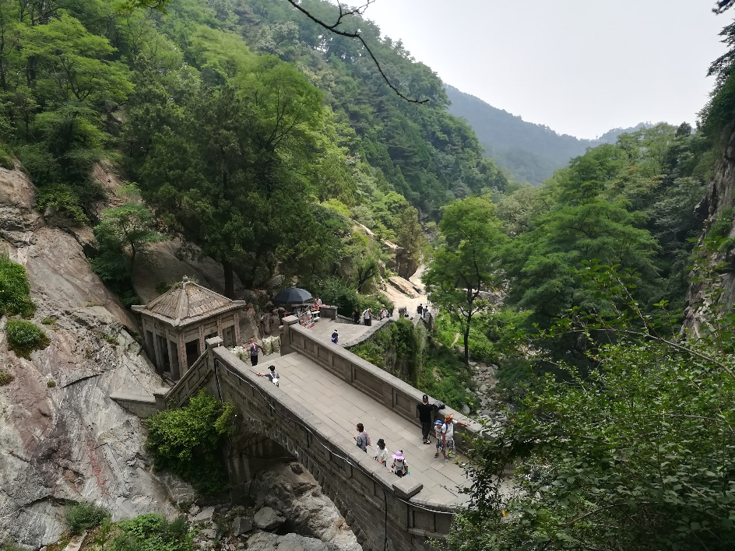

图6.1 云步桥

我看他们的模样，觉得大概是大一或大二的学生，就问他们：“你们上几年级了？”

“高一。你呢？”他们反问我。

“我大学刚刚毕业，自己过来玩。你们好厉害，才高一就来爬泰山，我还以为你们都上大学了呢。那你们在哪里上学啊？”

其中一个答道：“我就在山脚下，本地的高中上学。但他俩不是，所以这次是我带他们爬山。”

“原来是这样啊。谢谢你们帮我拍照！我先上山了！”

这些学弟们，高一就敢自己来爬泰山，不用家长陪同，我很是佩服。当然我高一暑假也不差——和一帮同学去福州和厦门玩。当时大家都喊着“不要家长”，最后大家也都玩得很开心。

往后的山路愈发陡峭，我每走三五分钟，就得停下休息。喝几口水，唱一遍大连理工大学校歌（我也不知道为什么是唱这首歌，可能是因为刚学的），继续前进。我且走且停，许多原来在我后面的人，都超过我了。不过我想，好不容易来一次泰山，何不多欣赏沿途风光，享受登山的过程。反正时间充裕，只要天黑之前下山就好。偶尔也会心生退意，但是，“行百里者半九十”，既然都走了四分之三的路，再努力一把，也许前面就是山顶了呢。

的确，我一直抱着这样的想法——每到一个景点，我就对自己说——加把劲，下一个景点说不定就是山顶了呢。我也不知道这种想法冒出过几次，直到我走到一段长长的石阶底下。这段石阶目测有数千级，顶上是一座庙宇，高耸入云。这里就是泰山最负盛名的“十八盘”，山路极其陡峭，是上山过程中最难走的一段。况且，游客在前面登山过程中，已经消耗大量体力，要想走完十八盘，更为吃力。旁边一个游客对我说：“走完十八盘，顶上就是南天门。南天门距离山顶很近，之后的路也比这段轻松得多。”

就像望梅止渴一样，这句话又给了我新的希冀，让我有了登上南天门的动力。我左手扶着台阶左侧的护栏，一步一个脚印向前。没多久，我已经直不起腰，抬不起头。这时，手杖的作用发挥得淋漓尽致：我得先将手杖撑在上一级台阶的平面上，用手向下压手杖，为整个身体往上爬省点力气。而后，抬起腿走两三级台阶。再把手杖往前撑，如此往复。每踩下一步，都得认真看好落脚点，否则一失足就要跌下几百上千级台阶。偶有踩空，立即用手撑地，慢慢站起来。后来已经是手脚并用，每走一小段，就得停下休息几分钟。

就这样爬了一个多小时，我走完了险峻的十八盘，到达南天门。正如苏轼《定风波》所言：“回首向来萧瑟处，归去，也无风雨也无晴。” 在南天门向下回望十八盘，其路程之长、海拔之高，无愧于泰山最险路段之称。可我攀登十八盘时，只关注当前所走的路，走一段歇一段，慢慢地也就走完了整段十八盘的路程。回想攀登的过程，“当时只道是寻常”，也没有什么特别的感觉。反正走上来了，之后路也好走，还想那么多干嘛。

由于登上十八盘消耗了太多体力，我在南天门休息了很长时间，顺便也拍了几张照片。这时，那几个高一学弟，也跟上来了。见到我，他们向我打招呼：

“嘿，我们又见面了！”

“是啊。十八盘那段路太陡了，我也才刚刚上来，在这休息呢。”

那个本地的同学说：“说真的，我不想再往上爬，太累了。”

“别吧，都到这了，不爬到山顶，那可就留下遗憾了。”我是这么说的，也是这么想的。

他说：“其实我都登顶泰山六七回了。刚才那话是说着玩的，这次带他俩来，当然得爬到山顶了。”

听到“我都登顶泰山六七回”，我自愧不如。眼前这个高一的学弟，15岁左右，就登顶泰山六七次了。对我们许多人来说，登顶泰山，是挑战自我，是值得铭记的壮举。别说泰山了，就算是大连的大黑山，能登顶也是很了不起的事情。然而在这个学弟看来，登顶泰山，只道是寻常。

**6.6 南天门到山顶——登极至尊**

从南天门再往上，再也没有什么难度了。这时是下午两点半左右，我本以为山上气温较低，会感到些许寒冷。但是，太阳仿佛看透我所想，识趣地从云间钻出来，晒在身上暖洋洋的。连天气都是这么凑巧：在山脚下是阴天，凉快；快到山顶就出太阳，暖和。只是，快到山顶，空气稀薄，紫外线辐射强烈，皮肤又得再黑一层。无所谓，不差这一层。过了一个半小时，我看到了泰山那块刻有“五岳独尊”的标志性岩石。就像八达岭长城那块“不到长城非好汉”一样，一个人站在这块岩石前与它合影，就证明他征服了东岳泰山。值得一提的是，第五套人民币中面值5元的纸币，其背面也正是以此为背景。

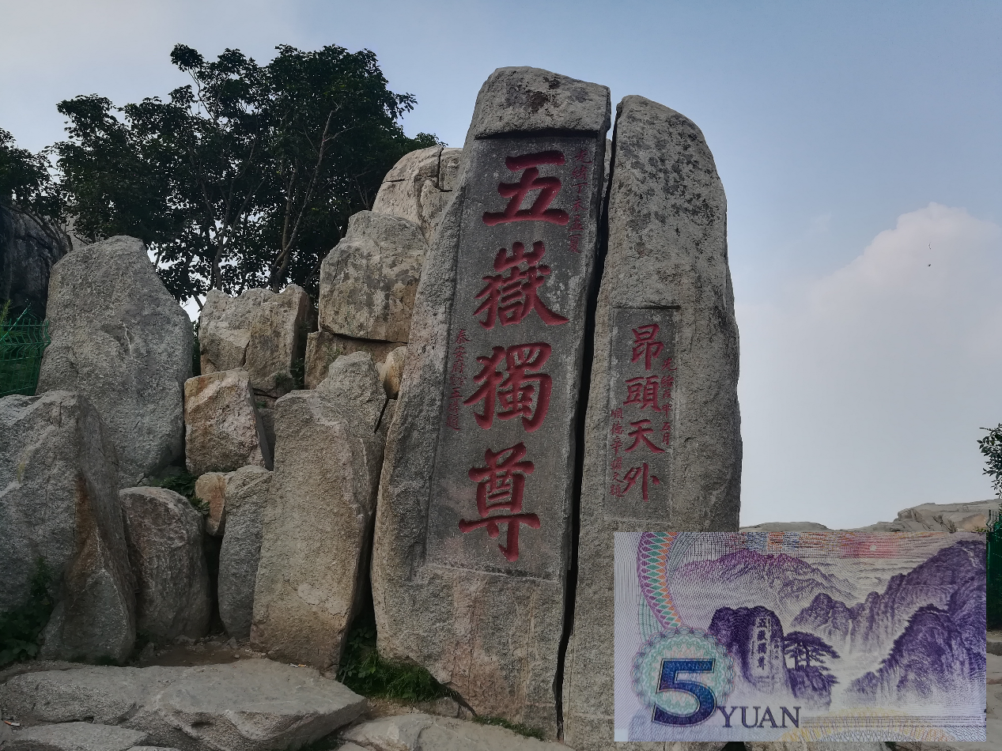

图6.2 “五岳独尊”——泰山标志性景点

再往上几步，到达玉皇顶，这回可就真的登顶了。“登泰山而小天下”，我站在泰山之巅，环顾群山，没有一山再比此山高。山谷之间，云雾缭绕。正如“玉皇顶”之名，我仿佛是玉皇大帝，身处天界，俯瞰人间，周围群山都向我俯首称臣。泰山，无愧于“五岳独尊”的美誉。比起蓬莱阁，泰山才是实实在在让我体验了一回当神仙的感觉！最后，我当然是来到玉皇顶那块“古登封台”石碑旁，与它合影，证明我也到过泰山之巅。

这时，那三个小学弟也上来了。

“哇，又见到你了，今天我们可真有缘！”他们对我说。

“是啊，我们都爬到山顶了！”

“都是有缘人，待会我们一起下山吧！”

“走下去么？”

“当然。”

我看了看时间，已经下午四点。从上午十点出发，到现在登顶，我上山用了六个小时。都说“上山容易下山难”，这回上山都让我累得半死不活，若还要徒步下山，再给我六个小时，我都不知道能否走到山脚下。我只好婉拒：

“我走不动了，我坐缆车下山吧。”

“怎么，不行啦？那你去坐吧，我们还是要走下去。”

“拜拜，一路上见面这么多次，也算是缘分。”

我向他们道别，开始下山。

**6.7 孔庙**

下山没走几步，我看到路牌上有一条路指向孔庙，就沿着那个方向走，去参拜孔子。其实，一路上有好多地方都设了香火，在每个香火点，每人都可免费点上三根，祈求神明保佑。我一根也不点，因为我信仰马克思主义*（又红又专）*，是无神论者。但孔子是儒家学派的创始人，他不是神，儒家学派也没有将其神化。高中读了好几遍《论语》、《孟子》（毕竟考试要求），了解到孔子“仁”的核心思想，以及儒家“入世”的政治主张。时至今日，我还能背几段经典的《论语》章节。自汉代以来，儒家思想受到历代统治者的推崇，成为“正统”思想，深远地影响了中华民族的性格。即使是新中国，我们提“马克思主义”、“毛泽东思想”，乃至习大大提出的“社会主义核心价值观”，也都是结合中国国情提出的，其中必然借鉴了儒家思想的精华成分。而孔子，作为儒家学派的创始人，也被尊称为“万世师表”。我自己很大程度上也受到儒家文化的影响，对孔子了解也最多。既然有孔庙，何不前往一拜，以表敬意？

我走进孔庙，结果却令我很失望。整个孔庙不算大，没有其他游人。正面牌匾上写着“灵宇圣庙”，里面竟连孔子的塑像或画像都没有，只有一个牌子，写着“至圣先师孔子神位”，神位前也没有灯光或蜡烛。这时工作人员从侧面房里走出来。

我问他：“可以烧香吗？”

他面无表情地回答：“烧香一支20元。”

“一路上那么多地方都可以免费点香，到这怎么还要收费呢？”

他没回答。

我也不再问，径自走到那牌位前，鞠了一躬，默默离开了。

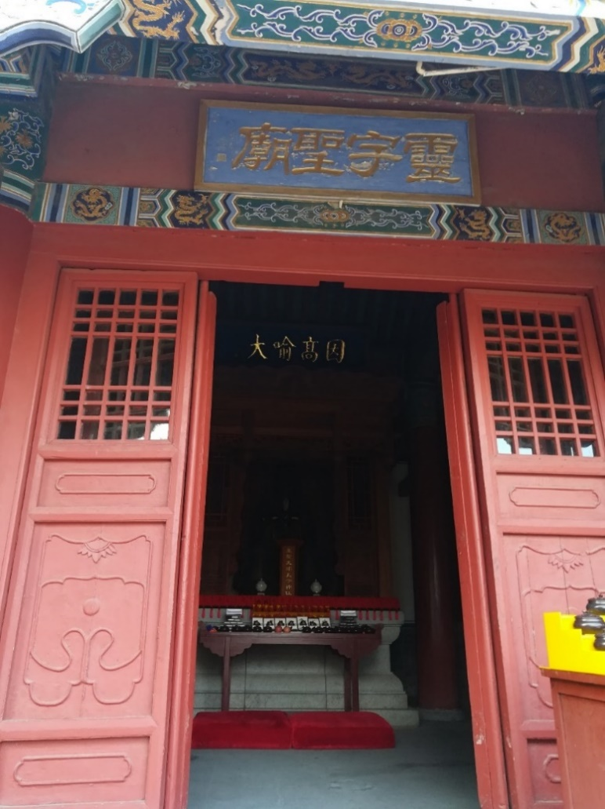

图6.3 泰山孔庙

**6.8 乘缆车下山**

等我走到南天门索道站，已经接近五点。索道从南天门到中天门，票价100元，比我在泰山景区所有花费加起来还多，我买票时还有点心疼钱呢。

我坐在缆车上，感到有些害怕——倒不是怕缆车掉下去，而是那索道几乎和陡峭的山路平行，与地面几乎成60度角，我担心缆车在重力作用下越走越快，导致我产生失重感。缆车启动时，我都闭上了眼。结果我发现，缆车走得并不快，差不多是匀速下山，没有发生我所担忧的失重现象。于是我睁开眼，欣赏窗外风景。我看到上山时的路，是如此陡峭，路上还有许多人努力攀爬。没有人总在攀登，但总有人在攀登。

十五分钟后，缆车到达终点中天门，我下车后，前往观光车停靠点，准备继续乘车下山。

这时，旁边一个看上去三十多岁的大哥，向我问话：

“你是一个人来泰山的？”

“对。”

“爬到山顶了吗？”

“到了。”

“一路上都是步行？有没有坐车？”

“我上山是从红门走上去的，到下山时发现时间不早，就坐缆车下来了。”

“那你上山用了多久？”

“十点到十六点，走了六个小时。”

“六个小时，这么久啊？”

“我上山前问过几个人，都说上山需要五个小时。我走得慢，又多走了一小时。”

“没事，走慢点，可以好好欣赏沿途风景，也不那么累。”

“是啊，反正我就一个人，也不赶时间。”

“真好，像我就没这个条件。我这次带了老婆孩子，全家一起过来。我们是从日照坐火车来，但是火车晚点，下午两点才到。小孩子走不动，时间又太晚，只好上山和下山都坐缆车。”

这时，他的妻子带着孩子走过来。小孩子才两三岁，睁大眼睛好奇地望着我。大哥指着我，对他妻子说：

“他全程都是走上去的，从早上十点走到下午四点，用了六个小时，爬到山顶了。我们这回只能坐缆车上山，可惜了。”

他妻子点了点头：“没办法，我们拖家带口，小孩爬不动。下次有机会，我们自己过来，也要像这样爬一次！”

我们一起走向观光车发车点。我才注意到，原来大哥不仅带了老婆孩子，还有母亲。他母亲六十多岁，跟在后面，走得慢，我们还停下等了一会。上有老下有小，自然是不可能走上山了。不过，步行也好，坐缆车也罢，殊途同归，最后都能站上泰山之巅，总比望而却步强。

观光车从中天门出发，在蜿蜒的盘山公路转了一圈又一圈，二十分钟后抵达山脚下的天外村，这里是泰山景区出口。我一下车，全身就被闷热的空气笼罩，又想上山了——当然，也只是想想罢了。等我回到宾馆，已经是下午七点。我躺在床上，才感觉两腿酸痛，再也不想爬起来了。

再见，泰山！

当晚，我查看了一下当天的运动步数——45433步，刷新了我的步数历史记录。除了惊叹自己竟然走了这么多，我还得感谢一下手机没有因电量不足而关机，否则关机期间的步数可就不作数了。

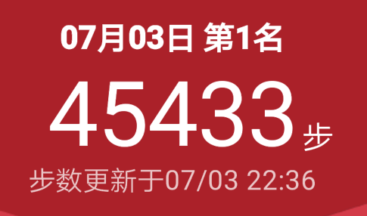

图6.5 新的步数记录

**6.9 感想**

这次泰山之行，我的感想主要有三。

首先，泰山景区售票处工作人员，明知我是本科已经毕业的学生，按规定不能享受学生票优惠，但她还是给我开了。这显然不是工作人员一个人临时起意，而是代表了景区的态度——对待游客要人性化，在合理范围内尽可能为游客着想。此外，景区内的物品，全都是政府监督定价，这才造成“山上比山下便宜”的现象。这两个现象，从表面上看，景区和当地政府损失了一些收入。但是，他们赢得了人心！我回去以后，一定会向身边人称赞泰山景区服务周到、管理严格。众口铄金，泰山的声誉慢慢地就和它的海拔一样高。于是，就会有更多人前往泰山，景区也会因此得到更多的收入。这种游客和景区双赢的模式，值得每一个景区借鉴。

其次，我想到了当天的运动量。从距离上说，走了45000多步，大约是30公里，而且多数还是上坡；从海拔上说，泰山玉皇顶与地面泰安市相对高度约为1300米，也就是说我爬了1300米高。我刷新了记录，自然十分开心，但同时我也想到，之前是不是对自己的体力太不自信了呢？大学期间，我的体重从未超过60公斤。我以为自己身体条件不行，因此每年举办的大连国际徒步大会、大连马拉松等活动，我从来没有报名过。就连无偿献血，我都觉得自己身体不行，不适合参加。但这次登泰山，我才发现，自己的潜能大大超出了想象。早知道大学期间也该体验一下这些活动，现在已经来不及了，算是大学一件憾事吧。

最后，就是我和那位从日照来的大哥的对话。我这次是一个人来，时间和体力条件都允许，得以步行上山。而他是带着一整家人来，老人和小孩都爬不动，只好乘车上山。从他和妻子的对话中不难听出，他们挺羡慕我可以步行上山，体验登顶的全过程。我回到家以后，向亲戚朋友说起登泰山的经历，有的人就借机向我提起对象的事：“那你怎么不找个女朋友，两个人一起上山呢？”我针锋相对：“如果带着女朋友，能不能走得动，可就不一定了。”现在我还没有对象，只需要考虑我一个人的事情。将来假如找到对象，乃至成家立业，就像那位大哥一样，属于自己的时间就不会太多，做事也需要考虑家人。所以，趁着现在时间多、负担少，我想多出去走走，做自己喜欢的事情。

离开泰安后，我的下一站是河南开封。按照原来的计划，我本来是去完泰山后就直接坐火车回家。为什么又去了河南呢？有必要解释一下个中缘由。

**6.10 后记**

2018年10月，我和黄金戈去河南登封和洛阳旅游。在登封，郑祖尧带我俩爬了中岳嵩山。登嵩山的那天，我的步数是40000步多一点，仍然少于登泰山当天的步数，屈居历史第二。

2019年4月，我们又去了黄山，登上了黄山最高峰莲花峰。

不知哪天能够登遍五岳，到时真的可以说：五岳归来不看山，黄山归来不看岳。

**七、 顺路去河南**

**7.1 “有机会我也应该去一趟河南”**

今年5月24日，我和郑祖尧一起去大工本部参加一年一度的校园嘉年华。我们买了两个椰子，找个地方坐下，一边吃，一边聊起各自的家乡。

郑祖尧说：“我家在登封市，你应该没听说过吧？”

我想了一会，说：“登封，算是我了解比较早的河南城市了。”

“哦？怎么会呢？登封不过是个小县城啊。”

我反问：“任长霞，是登封人吧？”

“对，她是当时登封市公安局长。”

“她出事以后，中央电视台有好长时间都在宣传她的事迹，所以我也就听说了登封这个地方。”

“民间说任长霞的车祸也许是有人故意安排的。谁知道呢，反正那段时间，电视台一直都在报道。就连中央电视台天气预报，都在郑州之后加上了登封。当然后来又撤下来了。”

“登封是个地级市吗？”

“不，登封只是郑州下辖的一个县级市。”

“哎呀，我一直以为它是地级市。看来当年的宣传力度确实不小，让我以为登封是个大地方。”

“其实说到登封，首先想到的还是嵩山和少林寺。中岳嵩山自不必说，少林寺也就在嵩山上。登封的特产之一，就是收藏用的宝剑。这些剑有剑鞘，而且重量不轻。当然，剑锋是钝的，否则就成了管制刀具，要被没收的。”

这么说来，我对登封的关注点，和大多数人还不一样呗？

由此说开，我又进一步了解郑州乃至整个河南省的情况。既然是在饭桌上，当然少不了聊美食。

“河南有什么特色美食啊？”

“我想想……烩面、胡辣汤，别的我一时也想不起来了。”

“烩面？之前食堂二楼还上过一段时间呢，就像那样吗？”我想起来有一段时间，食堂二楼卖山东大煎饼的窗口，推出过烩面。师傅做完端上来是这样：有一大碗汤，里面放了肉、蔬菜；还有一小碗面，切成扁平的片状，像刀削面一样。吃的时候，把面浸入汤中，搅拌一下，就可以和汤里的肉、菜一起吃了。

郑祖尧说：“对，差不多就那样。”

“食堂那烩面还行吧，只是我家没有吃面食的习惯，所以我吃得也少。那胡辣汤又是什么？这个我可真没听过。”

“胡辣汤是早餐喝的，就是一碗汤，带点辣。”

“有多辣啊？你知道我一向是不太能吃辣的。”

“对我来说还行吧，毕竟我经常吃辣。对你来讲可能就太辣了点。”

“那么除了烩面和胡辣汤，就没别的吗？”

“我一时想不起来了。其实河南有全国各地的特色小吃，因为地处中原嘛，全国各地的人来来去去，都会带来当地的饮食。相对地，河南自己的特色小吃，反而被弱化了。”

“你说得对，有机会我也应该去一趟河南，那可是中原大地啊。”

“中原大地”，确实可以概括我对河南的了解。中原大地，意味着八方来朝，所以河南有开封、洛阳这样的古都；中原大地，意味着通达四方，所以郑州成为国家高铁枢纽，国家中心城市之一；中原大地，意味着文明开化，所以当年中原汉人南迁到福建，才给这片蛮荒之地带去先进的生产力。

福建的汉族居民，祖先大部分在河北、河南一带，主要姓氏有林、黄、陈、李、王等等，也都是汉族常见的大姓。今天的福州方言，是基于唐朝官话发展而来，而唐朝时期官话的使用范围正是中原地带。福州方言至今仍保留许多古代汉语词汇，如“走”意为跑，“汤”意为热水，“厝”意为房屋。

所以，去河南，就是去寻找祖先的印迹。

**7.2 “没想到这么快”**

班级毕业聚餐时，我和薛冉冉聊天。由于我们读研究生，还可以享受大四的暑假，所以就聊起假期的安排。薛冉冉说她假期就呆在家。

和郑祖尧一样，薛冉冉也是河南籍。我问：“你家在河南哪里？”

“就在郑州。”

“回家以后还去其他地方吗？”

“不了，就待在家。”

“那你在家要忙什么事吗？”

“没有吧。不过你为啥问这些？”

“哦……是这样，我打算放假以后去旅游。本来打算从大连坐船去山东，在山东玩一圈，然后坐火车回家。如果你在郑州，我倒是可以顺便拐去郑州一趟，去找你玩。再说了，郑州回去的车也更多，对吧。”

“啊？还有心思去玩？几个人去呀？”

“可能就我一个人吧。大学毕业，班上好多同学都去工作了。”

“那你大概几号到郑州？”

“估计7月6号左右到吧，具体哪一天，还得等我把山东的行程安排好。你到时有空吗？”

“应该有空。”

“那……你欢迎我去吗？”

“欢迎啊，只不过河南不像大连这样凉快，我怕你到时晒到中暑。”

“再热，能比得上福州么？我在福州读了三年书，年年夏天最高气温都有40度。”

“郑州又热，又没啥可玩，你可要做好准备啊。”

“只要你接我，我就去。其实我一直想去河南的。我前段时间和郑祖尧聊天，当时我就说‘有机会我也应该去一趟河南’，没想到这么快就要成行了！”

**7.3 “你去开封吧”**

6月30日晚上，我到达烟台的酒店，就打开手机地图，想找找郑州市区有哪些值得去的地方。来回看了好几遍，最后我向薛冉冉发了这样一条消息：

“我发现你说得对，郑州市区确实没啥可逛的。”

“哈哈哈，我就说嘛。”薛冉冉回了这条消息，我隔着屏幕都能想象她偷笑的表情。

“所以能去哪？”

“我也不知道，我再想想。”

半个小时后，薛冉冉给我发消息：

“晟浩，晟浩，要不……你去开封吧！”

“啊？”

“开封是古都，好多地方可以去。而且，开封就在郑州东边，你从山东过来也顺路。开封离郑州很近，你去完开封，就来郑州，我带你稍微逛逛就行。郑州真没啥可玩的。”

“那行，我就先去开封呆上两天。”

意外的事情见多了，也就习惯了。想想这一路上行程计划更改了多少次，这突然冒出来的一句“去开封”，我也见怪不怪了。

**八、 开封**

**8.1 我对开封的了解**

开封，是中国六大古都之一。因城内有汴河流过，故别称“汴”。定都开封的各个朝代中，最有名的显然是北宋。小学时就背过古诗：“山外青山楼外楼，西湖歌舞几时休？暖风熏得游人醉，直把杭州作汴州。”讽刺南宋统治者偏安一隅，歌舞升平，不想收复山河，只图眼前行乐。这首诗就从侧面展现了汴京昔日的荣光。的确，北宋时期的汴京，人口密集，贸易兴盛，一片繁华景象，著名画家张择端更是将这繁华留在了他的名作《清明上河图》之中。这样的古都，想必有许多地方值得一看！

**8.2 开封府**

7月4日清早，火车到达开封站。我走出车站，就看到马路对面有许多早餐店。我随便进了一家，看到菜单上有“开封特产灌汤小笼包”，心想既然是特产，那就要一份吧。不一会儿，一笼包子端上来，一共十个。一个包子正好一口能吃下，皮薄，馅是鲜肉做的，有一点点汁，吃起来不觉得太干，又不像汤包那样汤汁溢出。这样一份灌汤小笼包，才4元钱，就能吃饱。好吃不贵，此等美食，为啥之前郑祖尧没告诉我呢？

吃完饭，我就按照事先规划好的路线开始游览。首先是大相国寺，这是开封最大的佛教寺庙。可当我到达时，时间还没到上午7点，相国寺大门紧锁，距离开门还有好长时间。我对寺庙本来就不感兴趣，在门口拍了两张照片，就直接离开，前往下一景点开封府。

开封府是宋代开封官员的办公场所，是开封标志性景点之一。开封府历任府尹中，影响力最大的当属包拯，人称“包公”。包拯在任期间，不仅善于断案，体恤民情，更是秉公无私，成为清廉为官的典范。围绕包公的故事数不胜数，亦真亦假，但无不表达了百姓希望官员能够像包公一样为民做主、两袖清风的朴素愿望。而今天，以包公为代表的廉洁为官的文化内涵，与我国倡导的反腐倡廉不谋而合，开封府也因此成为重要的廉政文化教育基地。

讲解员向我们介绍时，有一番话我印象深刻：

“现在我们看到的开封府，并不是北宋时期建造的，而是按照比例复原的。那原来的开封府去哪了呢？其实，它就在我们脚底下——因为开封离黄河近，历史上，开封曾经多次被泛滥的黄河水带来的泥沙埋没。我们的脚底下，共埋着五六座曾经的开封城。今天我们看到的开封的景点，几乎都是今人按照文献记载和图片来重建的。真正的古迹，非常少，开封铁塔算是一个，因为它比较高嘛，就没有被泥沙掩埋。黄河泛滥带来的泥沙，又进一步抬高了河床。现在开封黄河的水位高度，就和开封铁塔的塔尖高度是一样的，是名副其实的地上河。”

时间到了上午8：30，开封府开始演出戏剧《铡美案》。只见开封府门口，一个身穿淡蓝色长裙的女子，拜倒在头戴乌纱帽、身穿紫色官服的三品大员面前——前者是来开封府告状的秦香莲，后者正是铁面无私的黑脸包公。秦香莲状告她的丈夫，同时也是当朝驸马的陈世美。包公将秦香莲及儿女引到正堂，并唤出陈世美，二人对簿公堂。陈世美身穿驸马黄袍，一副得意模样。秦香莲哭诉陈世美飞黄腾达之后，自己携儿女前去找他，请求接济。陈世美非但不见，甚至还派手下去暗杀她。杀手看到秦香莲母子，听说她的处境，实在不忍下手，又担心无法向陈世美交差，于是当场自尽。陈世美承认事实，但并不认罪，反而说是秦香莲母子无理取闹，有损驸马名声。这时，国太听闻包公在审陈世美，连忙赶来，命令包公放了他。包公看在国太的面上，本想放他一马。秦香莲见状，自觉冤情难解，一头撞向堂柱，幸被儿女拦下。包公终于下定决心，不顾国太情面，当场下令开铡，将陈世美正法。演出到此落下帷幕。

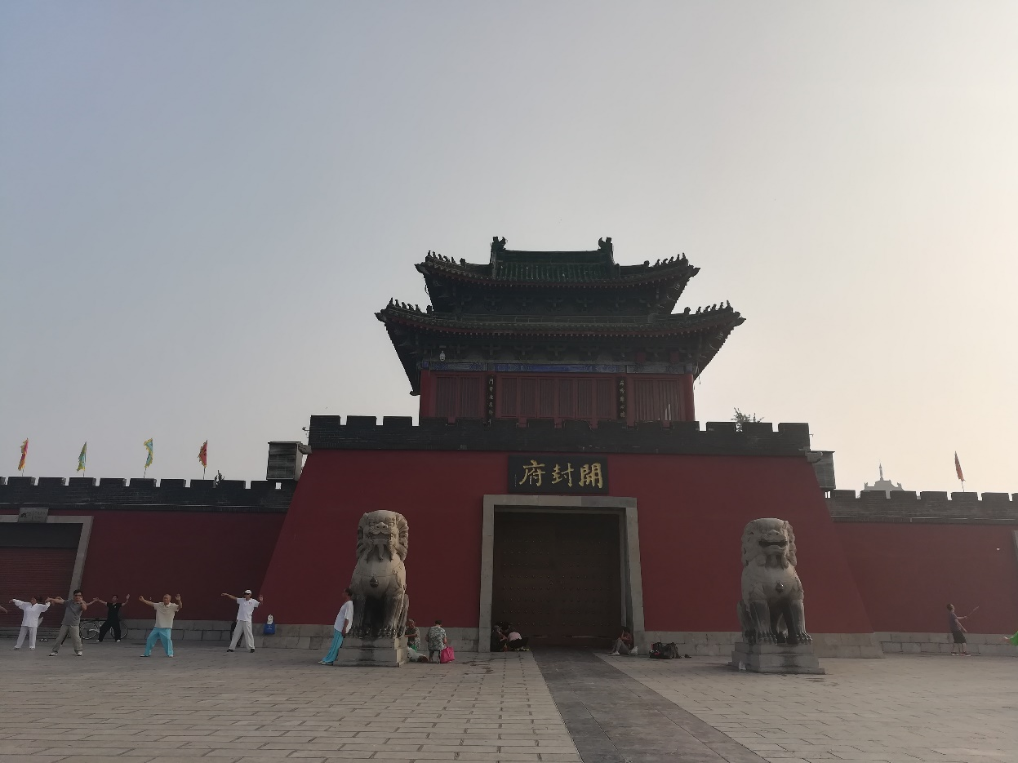

图8.1 开封府

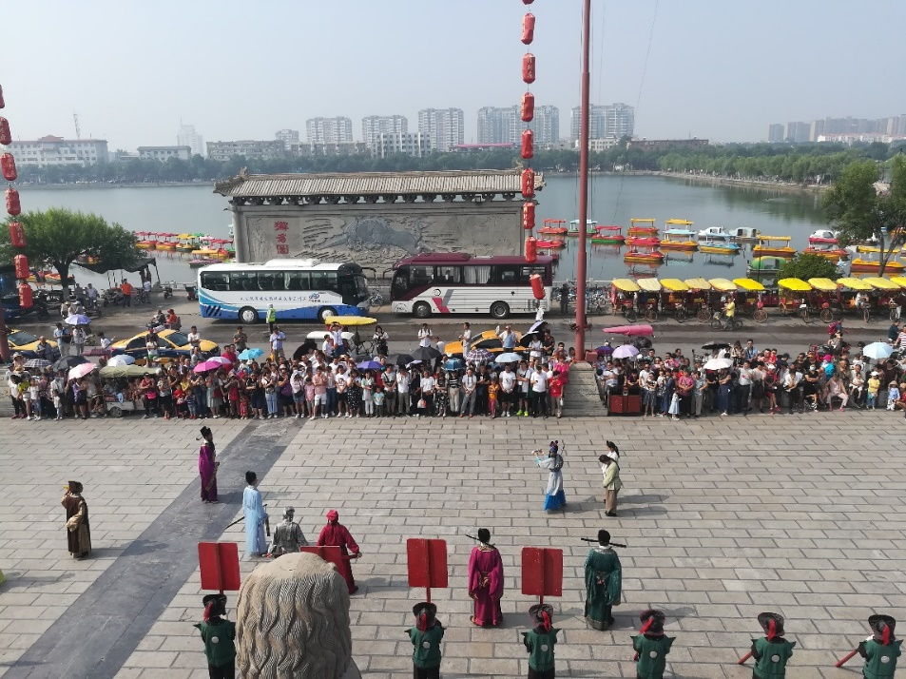

图8.2 开封府正在上演《铡美案》

从开封府出来，我去酒店稍作休息，午饭过后继续游览其他景点。中午吃的是烩面，毕竟郑祖尧都说了是河南特色嘛。我要了一碗牛肉烩面，9元钱。咸淡适中，不像学校食堂那样，咸到没法吃。烩面确实好吃，美中不足的就是，中午吃烩面实在是太热了。那店里没有空调，风扇也没啥用，我每吃两三口，就得停下来凉快会儿，最后我花了半小时才吃完这碗烩面*（正常水平，跟我一起吃过饭的都懂）*。

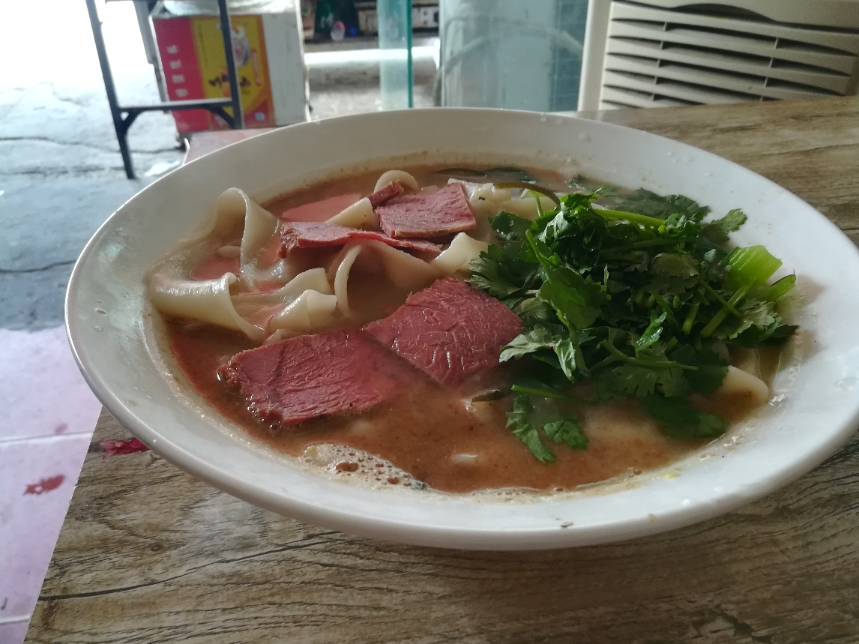

图8.3 牛肉烩面

**8.3 河南大学**

吃完饭，我乘坐公交前往河南大学。为什么去那里呢？我有一个习惯，到一个城市旅游，只要有条件，就会去那里知名的大学看一看。此外，河南大学北门就连着铁塔公园，里面就有导游所说的那座“从未被掩埋过”的开封铁塔，那可是开封真正的古迹。

我是从河南大学老校区南门进去的。当时正是中午，骄阳似火，我打着伞，仍然酷热难耐。薛冉冉果然没有骗我！走过几栋建筑，它们显然是民国建筑风格，足见河南大学悠久的校史。我按照路牌指示，走进一栋教学楼，想在那里避暑。

这栋楼是艺术专业学生上课用的，楼内能见到的几乎都是女生*（后来我才知道，河南大学老校区，主要是师范、艺术、经济、传媒等女生居多的专业，而男生较多的理工科专业是在新校区）*。每层楼的楼梯口，都有一个学生在背书，看上去是在准备考试。我从她们身旁轻声快步走过，生怕打扰。

我在教学楼稍事休息，想着接下来要去哪。我想起来时路过河南大学的大礼堂，看上去比大连理工大学的山上礼堂大得多，我想进去看看它的布局。礼堂大门开着，里面似乎在进行什么活动。我径直走进去，想要一探究竟。这时，门口的保安大叔拦住了我。

大叔问：“你来这干嘛啊？”

“我就进来参观一下，行不行？”

“参观啊？那你明天再来吧。里面在进行研究生毕业典礼彩排，明天是正式的毕业典礼，你可以来看。”

“那就算了，我走吧。”

大叔看我好像有点不情愿的样子，似乎猜出了我的心思，又问：“怎么，你也是毕业生？”

“我是本科毕业生，大连理工大学的。这次过来玩，刚好碰到毕业典礼彩排，就想进去看看。”

“哦，那你进去吧！”我万万没想到他居然主动让我进去参观。

大礼堂内部格局，是和别处类似的*（鲁迅：有人在学我说话？）*。都是前面一个舞台，观众席呈扇形排开，后排座位比前排依次要高一点。舞台好像比大工的山上礼堂要大一些（不过我对山上礼堂印象十分模糊，我唯一一次去那里是大一第一个月的月底），投影仪上显示“2018届河南大学研究生毕业生典礼暨学位授予仪式”字样。一个老师在指导学生们应当如何表演，大概是这么说的：

“我们明天毕业典礼会播放音乐，就是《送别》。”而后她指着三个同学说，“你们三个，分别带左、中、右三队，到时随着音乐一步步走。合唱团，跟着音乐把这首歌唱完。现在我来演示一下。”说着她就自己唱起第一句：“长亭外，古道边，芳草碧连天。”每唱两拍，她就向前走一步。“明天大家就这样，每两拍就走一步，从观众席过道穿过。”她是标准的女高音，对音调的把握非常准确，显然有过长期专业的歌唱训练。再加上她让合唱团唱这首歌，应该就是校级或某个院系的合唱团指导老师了。相比之下，我大学呆了整整四年的软件学院合唱团，一直没有固定的指导老师，只有临近演出或合唱比赛时才会联系老师前来指导——在此谨向指导过我们软件学院合唱团的王大项和夏丽清老师致以真诚的谢意！

由于时间紧迫，我在里面呆了一会儿，就出来了，向着北门外的铁塔公园走去。这时，礼堂里面传来了合唱团的歌声，我也边走边跟着唱：

“长亭外，古道边，芳草碧连天。晚风拂柳笛声残，夕阳山外山。天之涯，地之角，知交半零落。一壶浊酒尽余欢，今宵别梦寒。”

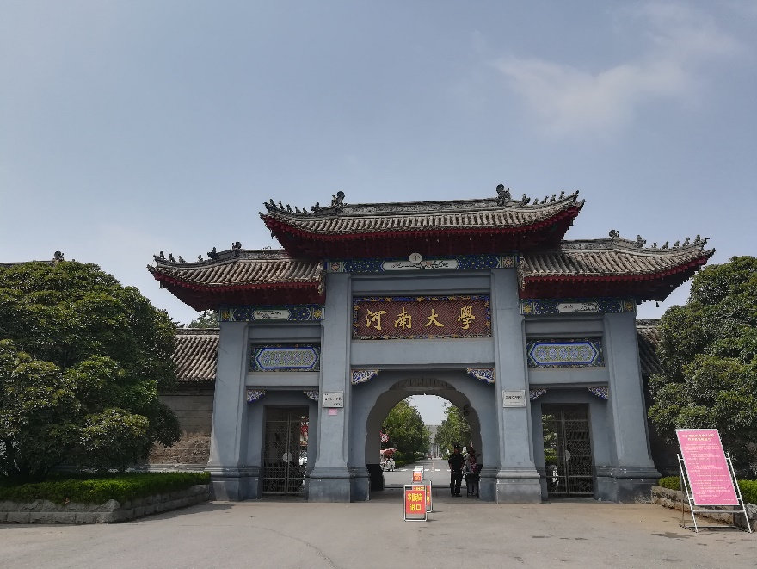

图8.4 河南大学校门

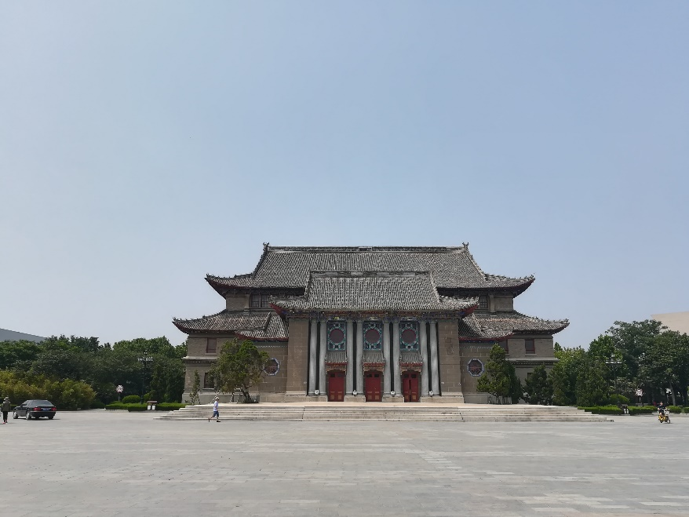

图8.5 河南大学大礼堂

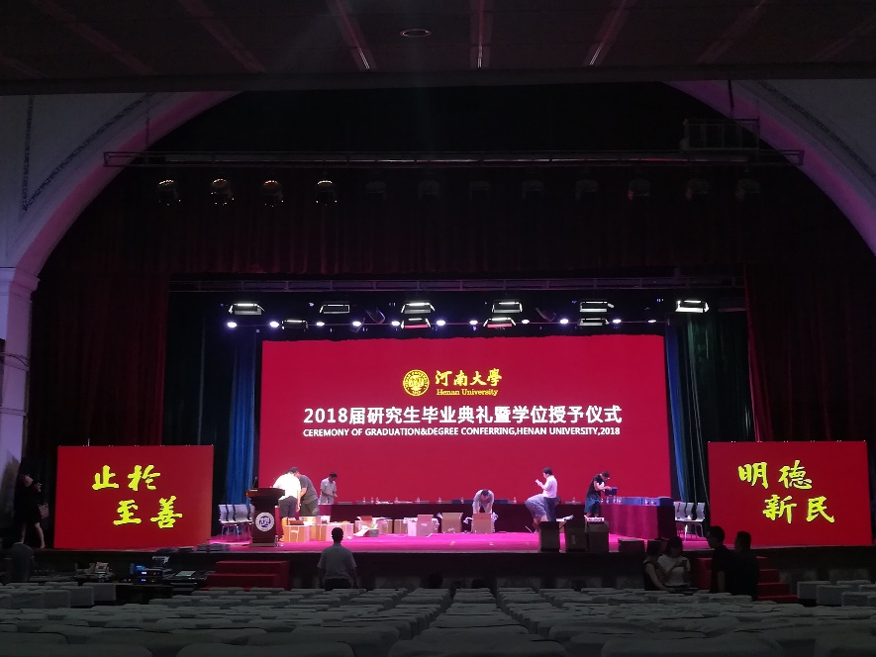

图8.6 大礼堂内的研究生毕业典礼彩排

**8.4 铁塔公园**

从大礼堂步行十分钟，就到河南大学北门。开封铁塔公园与河南大学仅一门之隔，因此这里同时也是铁塔公园的南门售票处。铁塔公园面积不小，但里面并没有几个人。究其原因，我想应该是门票太贵的缘故——进园门票就要50元，想要登塔，还得再花30元。像在其他地方一样，我问售票处工作人员：

“我是本科刚毕业的学生，能买学生票吗？”

“可以，你把学生证拿出来就行。”

我给了他学生证，他只看了一下封面，甚至都没翻开，就直接还给我。

“学生票25元。”

前面说过，泰山和开封铁塔公园，是全程唯二给我开学生票的景点。铁塔公园给我开学生票，是在情理之中，毕竟铁塔公园南门紧邻河南大学，南门开的学生票不计其数，以至于工作人员连学生证都懒得查验了。

铁塔公园最引人瞩目的，当然就是那“开封真正的古迹”——铁塔了。远远望去，这座塔看上去有好几层楼高，是典型的佛塔，外表多处呈铁锈色，“铁塔”之名，真是名不虚传。

事实上，我家所在的古田县，也有一座这样的塔，称“吉祥寺塔”，传说里面存放着佛舍利。这座塔现存于一个公园内，该公园因而得名“塔山公园”。可是，同为佛塔，我家的那座吉祥寺塔是石塔，为什么开封的这座就是铁塔呢？我决定上塔一探究竟。

我进了塔才发现，这塔也是石塔，两侧石壁凹凸不平，石阶高而窄，许多时候需要手脚并用才能往上爬。塔内没有阳光直射，虽说有些阴暗，但又是个避暑的好地方。那么，为什么明明是一座石塔，却被称为铁塔呢？

铁塔公园向我们介绍了这座塔的来历：唐朝玄奘西行归来后，将佛教带到中国，全国各地开始都修建佛塔，用以保存佛舍利。此塔剑雨北宋年间，名为“开宝寺塔”，距今已有九百余年。开宝寺塔是一座石塔，但随着时间推移，表面逐渐风化，看上去就和铁锈一般，因此就被民间称为“铁塔”。千百年来，开宝寺塔历经数次黄河泛滥，在抗战时期还遭受日军炮火轰炸，仍然屹立不倒。建国以后，在毛主席的指示下，开宝寺塔进行了修缮，并被列为国家重点文物保护单位。开封铁塔确实是开封的真古迹！值得一提的是，开封铁塔是一座斜塔，塔身相对地面并非完全垂直，不知是设计时有意为之，还是历经千百年风吹雨打，塔身倾斜。

铁塔公园其他地方还包括人工湖、花展，甚至还有一个小小的江南园林，亭台水榭一应俱全。池塘里早已是“接天莲叶无穷碧”，只可惜映日荷花只是零星开了几朵，多数还在含苞待放。

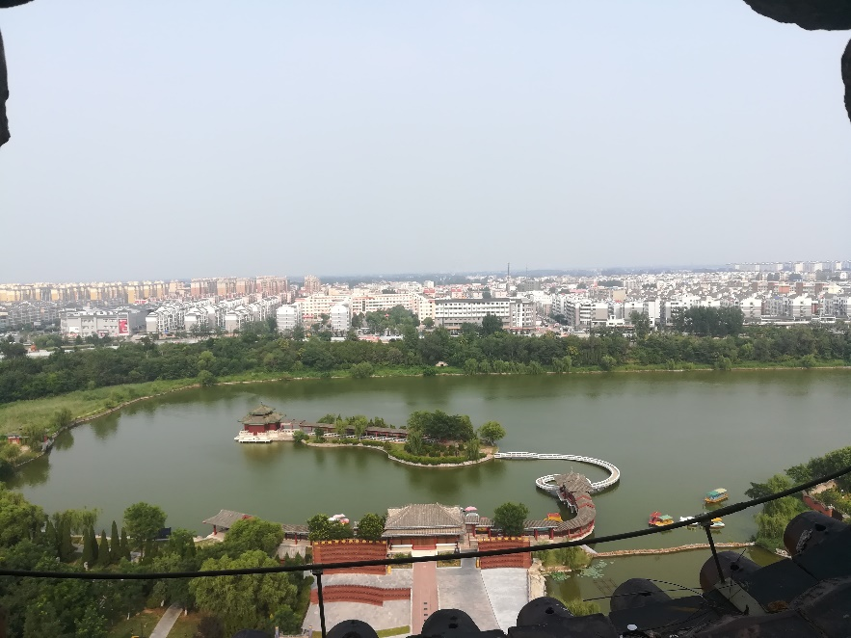

图8.7 在铁塔上俯瞰开封城区

**8.5 开封黄河——黄水奔流向东方，河流万里长**

我这次来河南最大的心愿，就是想看一眼黄河。小时候，书本上说黄河是中华民族的母亲河。到了中学，上地理课，老师说黄河又是一条“害河”。黄河下游之所以河水呈现黄色，是因为其流经黄土高原时，带走了大量泥沙，而这一过程伴随者黄土高原严重的水土流失。此外，历史上黄河下游多次泛滥几度改道，给沿岸豫东、鲁西、皖北、苏北地区带来了深重的苦难。“水可载舟，亦可覆舟”，黄河对魏征的这句话作了最生动的注解。

开封黄河在市区以北10公里左右。我从铁塔公园西门乘公交6路车前往，到站下车，还得走一公里路，才看到一个十分陈旧的雕塑，上有“黄河”二字。底下贴了两张通告，是河南省政府关于黄河防汛防凌工作的安排。此外，还有人在上面贴小广告。看上去有点凄惨，不过想想也对，开封黄河不可能像壶口瀑布那样水势浩大（否则开封城又得遭殃），对待黄河必须是以防灾为主。至于旅游嘛，有我这样不请自来的人就够了。

等我到黄河边时，已经是下午六点半了。抬头西望，夕阳像是马上要沉到黄河底下，用它的余晖让世界染上一抹橙黄。俯视河面，落日的倒影在水中泛着一道金光；眺望河对岸，村落清晰可辨。黄河水裹挟着大量泥沙，还有树枝等杂物，随波逐流，一路向东，注入渤海。

身在这长河落日的图景中，我不禁感慨黄河的壮美。曾经我认为，河流之美，源于水清。像桂林，武夷山这样的著名旅游景区，无不是青山绿水，鬼斧神工。然而，黄河不是用涓涓清流展现它的绰约多姿，反而是用奔流不息的黄水展现它的热情豪放。在夕阳余晖的笼罩下，本已呈黄色的河水，更是披上一层金色的外衣，形成属于黄河的那份水天一色。

既然是第一次来黄河，总得带点什么东西留作纪念。望着手中的矿泉水瓶，我突然想到，为什么不盛一瓶黄河水带回去呢？河岸并没有任何防护措施，我纠结了很久，才小心翼翼地弯下腰，把瓶子浸入水中，很快就装了一瓶黄河水。拿起来一看，水呈现土黄色，水底还沉淀了一些泥沙。这可算是黄河给我最好的纪念品了，有了这瓶黄河水，来到河南也算是不虚此行！我怀着喜悦的心情，离开了黄河（然而这份喜悦只持续了两个小时，之后我就把这瓶黄河水落在了吃晚饭的桌上，之后陷入无尽的懊悔之中）。

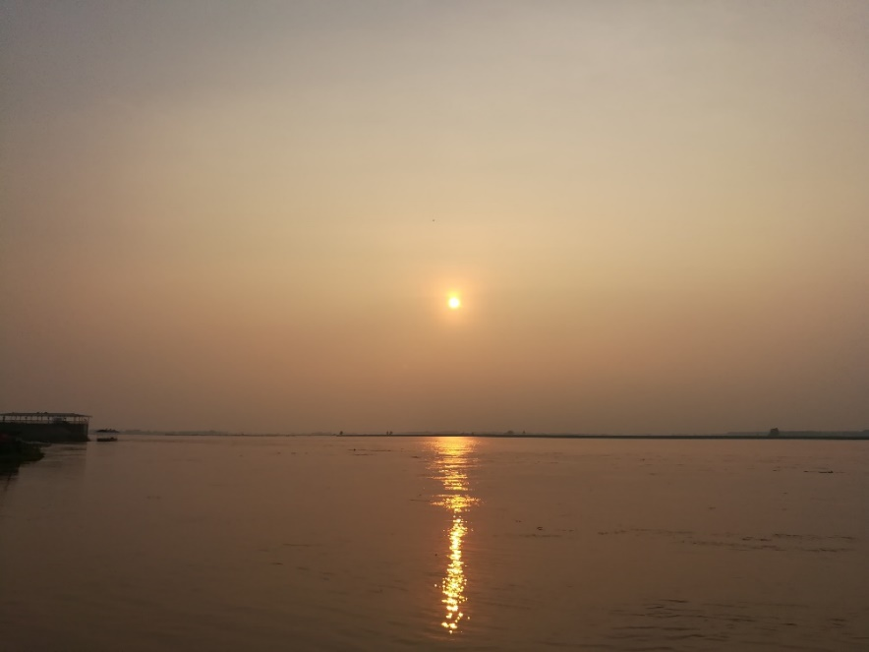

图8.8 长河落日

**8.6 清明上河园**

第二天我去的是清明上河园。清明上河园是开封唯一一个5A级景区。从名字就可以看出，这是一个依照北宋画家张择端的名作《清明上河图》而建成的公园。众所周知，《清明上河图》描绘了北宋都城汴京的市景，今天的我们透过画卷，仍然能感受到开封作为当时世界第一大城市的繁华。受景区面积所限，清明上河园不可能原封不动地再现画中所有的场景，但画中的代表性场景，如众人赶集时走过的拱桥、东京城门等，在园中都能看到。而清明上河园，更是给我们实际体验北宋东京市井生活的机会。正如景区介绍语所言：一千年前，张择端把现实的开封画在纸上；一千年后，开封人把画中的开封变成现实。

清明上河园的门票是120元，是我这一路上最贵的门票。买完票，景区还让我们每人拿一张地图。我还有点感觉不值——就这么个小公园，能有啥可看，还要120元呢？

一进入景区，就见到一辆马车，车夫骑在马上吆喝：“坐马车，坐马车嘞，带你在园里逛一圈，带你介绍好玩好看的地方。一位30元。坐马车嘞！”果然是北宋古都啊，连交通工具都和当年一样。我从没坐过马车，就想体验一番，而且天气炎热，坐车兜一圈也不失为良策。于是我就上了车。

车厢里能容纳6个人，分成两排。坐满人后，车夫就扬起马鞭，驱马前进。他一边悠闲地赶马，一边对我们说：

“这个清明上河园啊，就是按照《清明上河图》描绘的情景建造的。在这里，你们可以体验到北宋时期开封的市民生活。这个园其实不大，有好多人向我抱怨，说这么点大地方，没啥东西看，不值那一百二的门票钱。这话没错，如果你们只是在园里走马观花地逛逛，那还不用半天时间就看完了，那样你肯定会说这一百二不值。但是，来清明上河园，最值钱的就是各种各样的节目。你们看手上的地图，上面标了好多节目，有二三十个，在园区的不同位置演。从早上开园，到晚上闭园，一直都有节目。现在是十一点多了，也就是说早上演的节目，你们就看不到了。不过没关系，下午的节目更精彩。当然不是说每个节目都要看，那样到处跑也太累了，而且天气又热。既然你们上了我的车，那我就给你们指点一下，哪些节目值得看，你们到时候看这些就好了。”

车夫一边驭马驱车，一边介绍好看的节目。

“你们看这里，下午两点二十，就有包公巡案的节目。包公在开封府当了好几年府尹，在全国那是尽人皆知，你们可以去看看包公是怎样审案的。

“这里是城门，过了城门，前面那里就有上演王员外招婿，三点零五分开始。到时会有抛绣球，接到绣球的人，会有奖品！

“看到旁边这条河没有？这就代表当年开封城内的汴河。三点半在这里有大宋东京保卫战的节目，就在这河上演。看吧，河上还有船，这就是到时节目上用到的战船。这些船还会开炮，是不是很有意思？我跟你们说，光是这个节目，就值六十元钱！

“右手边这个跑马场，看见没？四点二十分，在这里有个岳飞枪挑小梁王的节目，演员全是骑着马，在马上表演。这表演很精彩的，一定要去看！其他我不多说，你们去看了就知道。这个节目，也值六十元钱。也就是说，这个岳飞枪挑小梁王，还有刚刚我说的那个大宋东京保卫战，你们只要看完这两个节目，那这一百二的门票钱，就不算亏。再加上你们还看了其他节目，又在园里逛了一圈，那这一百二的门票，就算是物超所值了！”

我在车上听得津津有味，对车夫说的这些节目充满好奇，还用手机记下了节目名称和时间，对照着地图一个个看。不知不觉，马车已经在园里兜了一圈，回到我之前上车的地方了。车夫说：“好啦，我们已经绕着清明上河园转完一圈，现在你们可以下车了。记住我说的这几个节目，那都是比较好看的，我才会给你们推荐。哎呀，你们看，这旁边有辆囚车！”我们顺着他指的方向看过去，果然有一辆二轮车，上面放了一个木制笼子，写着个大大的“囚”字。好家伙，和电视剧上看到的囚车一模一样！车夫又说：“你们在这等一会，马上这车里就要装一个囚犯，然后拉去游街！

不得不说，车夫可真是吊足了我的胃口。我在原地等了十分钟，果然见到有一个披头散发、身着囚服的男子，在一群衙役的催促下，上了车。而后，囚车开动，这一群衙役跟在囚车旁，声势浩大地走过街头。从未见过游街场景的我，别提多新鲜了，一路小跑，对着这囚车，找各种角度拍照。路边的游客也和我一样，跟着车走，大家都很好奇他们要把囚犯带到哪去。

囚车在一个广场前停下。有个人下了命令，看样子是要把囚犯处斩。衙役们打开牢笼，要把他拉下来。囚犯仍是面不改色，一副轻蔑的表情。突然，从旁边冲进来好几个人，为首的一个大喊：“大哥，我们来救你！”于是就和衙役们扭打起来。我到这才明白，这是在上演《水浒传》中“梁山好汉劫法场”的情景，坐在车上的不是别人，正是及时雨宋江。这几个人武艺高强，很快把衙役们都打倒在地，而后冲向囚车，打破牢笼，救出宋江。表演到此也就告一段落，那些被打倒在地上的衙役，也都站起来，和饰演梁山好汉的演员一样，向观众鞠躬致谢。大家热烈鼓掌，我边鼓掌边想：这些人真是辛苦了，为了节目效果，这么大热天，还得一动不动躺在地板上，换我肯定受不了。

我离开广场，看到旁边一个亭子里，挤了好多人，便也过去凑凑热闹。原来这里有人在表演绝活。表演者是一个十几岁的小女孩，旁边还有个主持人拿着话筒解说。宋人的生活真是丰富多彩啊。

解说对观众们说：“大家别看这只是个小姑娘，其实她有很大的力量。下面我们就让小姑娘展示一下。”说着，几个人从幕后抬出来一个水缸。“现场的观众朋友，你们谁上来搬一下这水缸？”台下有个男子上去，不管怎么使劲都抬不动。“好，那这位朋友已经向我们证明，这水缸确实很重。现在，我们的小姑娘就要用双脚来举起它。”

小姑娘躺到事先摆好的长凳上，慢慢把双腿向上弯曲，直至和身体垂直。四个人抬着那水缸（包括刚刚上去的那位观众），让水缸的侧面接触小姑娘的双脚，而后缓缓松手。只见小姑娘快速拨动双脚，那水缸就在她的脚尖旋转起来，就像是在蹬自行车。就这样蹬了一会儿，主持人示意小姑娘停下，众人把水缸又放到地上。主持人问：“小姑娘的表演好不好呀？”场下观众齐声叫好。

主持人又说：“现在我们增加难度。在场的女士们，哪位愿意上来，进到缸里去？小姑娘要向大家证明，即使是缸里有个人，她照样能抬得起！男士太重，就免了啊。”半晌，无人上台。主持人只好拿出备选方案：“既然大家都不上来，那我就只好请我们自己的演员来了。”说罢，幕后走出来一个约摸二十岁的女子，微笑着向大家鞠躬，而后钻进了水缸。大家把这载人的水缸，又放到小姑娘的脚上。和之前一样，小姑娘仍是拨动双脚，让水缸快速旋转，丝毫看不出增加重量给她带来的影响。这次，观众的掌声当然更加热烈了。不过我很好奇，在缸内的那个人，是不是已经天旋地转、头晕目眩了呢？抑或是她经常这样钻进缸内以配合小姑娘的表演，已经习惯了？。

主持人让小姑娘停下。众人抬走水缸后，主持人在长凳下摆了一枝花，开始介绍下个节目：“下面我们让小姑娘表演一下，她要弯下腰，用嘴捡起地上这朵花。大家请看！”话音刚落，小姑娘就蹲在长凳上，脸背对着花。而后，她以双膝为轴，整个上半身呈倒立姿势，逐渐向下探。当她的头接触地面时，她才用手抓起那枝花，咬在嘴里，再缓缓抬起身子，直至恢复蹲姿。场下观众拍手叫绝，惊叹于小姑娘如此好的身体柔韧性。

绝活表演结束，小姑娘向大家鞠躬致谢，同时主持人也不忘提醒大家“有钱的捧个钱场，没钱的捧个人场”，于是观众们纷纷给小姑娘小费，少则一两元，多则几十。我也给了她五元钱。我还是担心她每天都要表演这样的高难度杂技，一旦稍有不慎，出了差错，怕是整个身体都要出问题。而且她只是个表演者，需要和组织者、主持人分成，不知道我们给的钱，最后她能分到多少。赚钱不易啊！

看完这民间绝活，已是饭点。我吃过午饭，就跑去看车夫说的那些节目了。整个下午，我都在园里到处跑，车夫说的那几个节目我差不多都看了。不过由于围观的人多、天气炎热等原因，许多节目我都没能认真看，有的节目甚至连演员们的对话都听不清。给我留下深刻印象的，正是车夫说的那两个值六十元钱的节目——“大宋东京保卫战”和“岳飞枪挑小梁王”。

大宋东京保卫战，说的是辽兵长驱直下，直逼东京。辽将搭船来到宋军水寨前，对宋军守城将士劝降。宋军一口回绝，双方相互炮击，最终辽兵被打退，北宋赢得了第一次东京保卫战的胜利。车夫所言不差，这个节目最引人注目的，正是那震撼人心的爆炸特效。爆炸时产生巨大的火光，伴有震耳欲聋的声响，我第一次听到这爆炸声，着实被吓了一大跳——毕竟之前只在电视上看过这种场面。

另一个节目，岳飞枪挑小梁王，是我当天看的最后一个节目。我在节目开演前十分钟到场，然而背阴的座位已经全部坐满，甚至连过道都挤得水泄不通。我只好去那个被太阳直射的观众席，然而座位都在发烫，根本坐不住，我只好站在那里，撑着伞挡住阳光。既然这么多人在等，想必这节目不会令人失望吧？

前面车夫说过，这是一个跑马场，那么这个节目的最大看点自然是骑马。节目准时开始，先是一个人策马进场。马绕着环形的场地跑了一圈又一圈，马上的人一只手提着长枪，另一只手向观众们挥手致意。也不知他绕了多少圈，这时场地里又进来一个骑手，两匹马并排跑了两圈，马上的两人便举起兵器“嘿”“哈”比试起来。两匹马又绕场跑了五六圈，他俩方才收手。

这些只是序幕，接下来节目才正式开始。故事背景发生在南宋初年，为抵御金兵南下，以及日后挥师北上，收复故都汴京，朝廷厉兵秣马，要从民间招募勇猛善战的将士，于是就在这个跑马场举行了一次比武大会，让有志之士一展身手。比武大会的优胜者，便可摘得“武状元”的桂冠。

在这些报名者中，有个人名叫小梁王，格外引人注目。此人头戴金盔，身披金甲，威风凛凛地骑在马上，丝毫不把其他挑战者放在眼里。小梁王的锐气，是以他的实力作为后盾的——连续来了好几个挑战者，都是不出数合即败下阵来。这一幕，像极了《三国演义》中那不可一世的魔将华雄，连续将俞涉、潘凤斩落马下（潘凤又被华雄斩了）。那么按照此类剧情的逻辑，接下来必定会有一个不知名的英雄自告奋勇来挑战敌方大将，继而一战成名。在《三国演义》中敢于对阵华雄的是“温酒斩华雄”的关羽，而在这个节目中敢于和小梁王叫阵的就是岳飞。

岳飞身着蓝色长袍，彬彬有礼，与小梁王形成鲜明反差。他本是来投军，并不想因为比武的事，伤了自己和小梁王的和气。无奈小梁王非要教训这个新人，岳飞不得已只好同意切磋一下技艺。开始时二人还是小打小闹，渐渐地小梁王发现岳飞身手不凡，于是二人越打越激烈。两匹马绕着比武场飞奔，马上的两人也是你来我往，不分胜负。渐渐地，两人忘记了先前互不伤害的约定，变成了动真格。岳飞举枪从头上往下劈，小梁王就横枪抵挡；小梁王举枪朝岳飞脸上刺去，也被岳飞格开。两人这般格斗了数十合，观众直呼过瘾。终于，小梁王被岳飞抓住破绽，一枪刺穿心窝，栽倒在地。

场边监军张邦昌见小梁王被岳飞所杀，大惊失色，旋即下令军师擒拿岳飞，依照军法处斩。岳飞对自己失手杀死小梁王也懊悔不已，表示愿受军法从事。岳飞被五花大绑，押到军中。刽子手正准备行刑，忽然门外好几个人骑着马闯进刑场，大呼“刀下留人”。这些人看上去也是有志参军报国的青年，虽与岳飞素昧平生，但见过岳飞与小梁王的对决之后，被岳飞精湛的武艺和不卑不亢的性格深深折服，觉得岳飞日后必定是个不可多得的将才，因而主动为岳飞求情。岳飞却拒绝了。岳飞表示，自己杀了小梁王，甘愿接受军法处置。只恨不能报国杀敌，却死在自己人手里。

此番肺腑之言，打动了一直在默不作声旁观的朝中大将宗泽，他当即下令，免岳飞一死。宗泽对众人说：“岳飞虽然不慎杀了小梁王，但此人武艺高强，敢做敢当，是日后国之栋梁。不如先将其封为武状元，让他上战场报效国家。倘若战场有失，到时将此事一并论处亦可。”见到上司如此说话，张邦昌也只好下令放了岳飞。最终，岳飞获得了本次比武大会的武状元，进入军中，开始了他的戎马生涯。

节目的最后，场中播放起了由岳飞所作的《满江红•怒发冲冠》改编的乐曲。这首词我从小学就会背了：

怒发冲冠，凭栏处，潇潇雨歇。抬望眼，仰天长啸，壮怀激烈。三十功名尘与土，八千里路云和月。莫等闲，白了少年头，空悲切。

靖康耻，犹未雪。臣子恨，何时灭？驾长车，踏破贺兰山缺。壮志饥餐胡虏肉，笑谈渴饮匈奴血。待从头，收拾旧山河，朝天阙。

在这歌声中，所有演员向观众致谢，节目到此结束。这是我在清明上河园看的最后一个，也是最精彩的节目。我之所以喜欢它，原因之一是我当时正在玩《骑马与砍杀》，而这个节目简直就是这游戏的现场版！看着马上刀光剑影，我也想起在《骑马与砍杀》里自己操纵的主角手持长枪，和迎面而来的敌人对拼的场景。我至今都没有骑过马，所以对于这些以骑马为主题的游戏和节目，总是非常期待。

正如车夫所说，看了这么多节目，我开始感觉这一百二十元的门票，还是挺值的嘛。我愉快地离开了清明上河园。

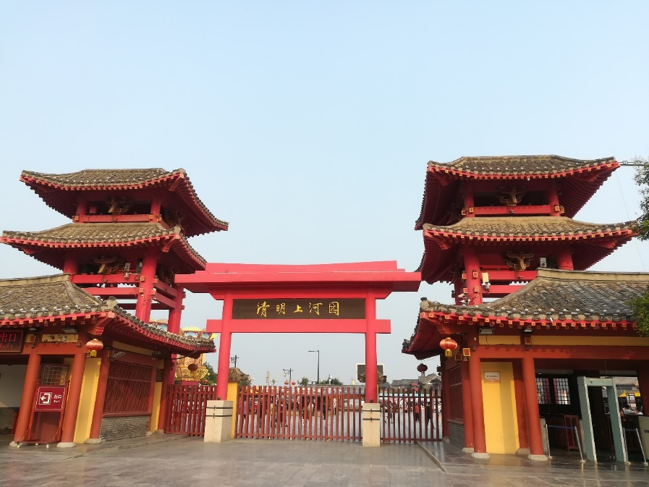

图8.9 清明上河园出入口

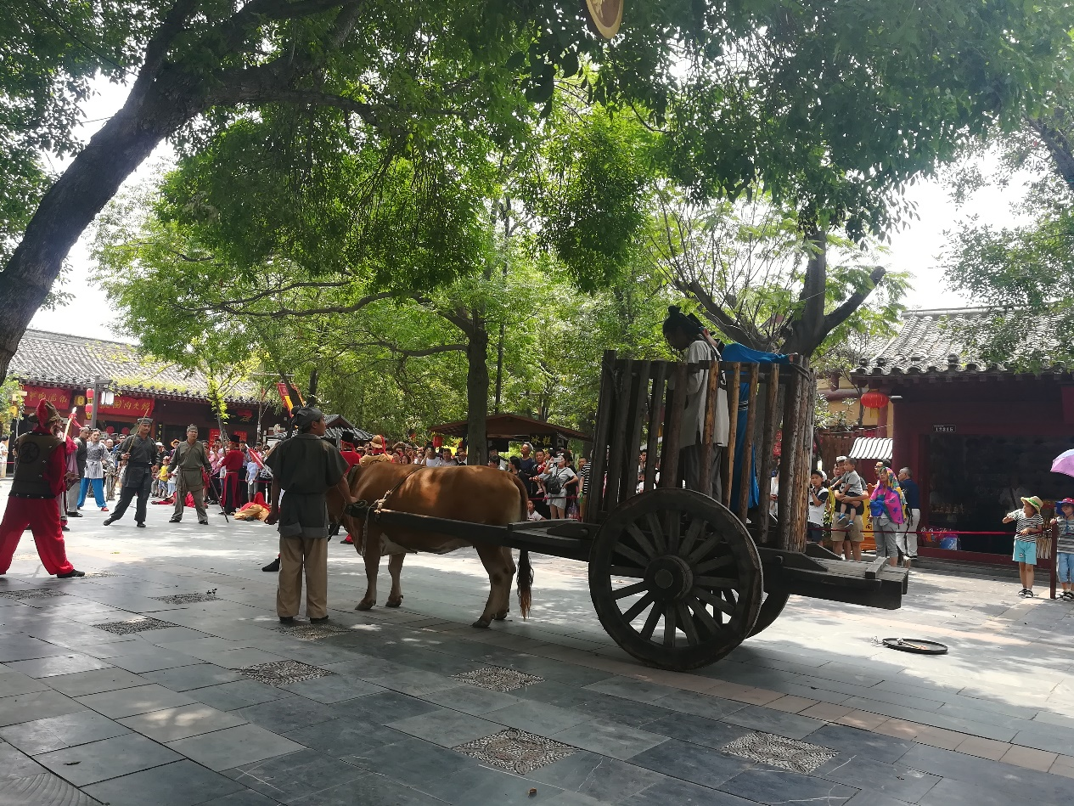

图8.10 梁山好汉劫法场

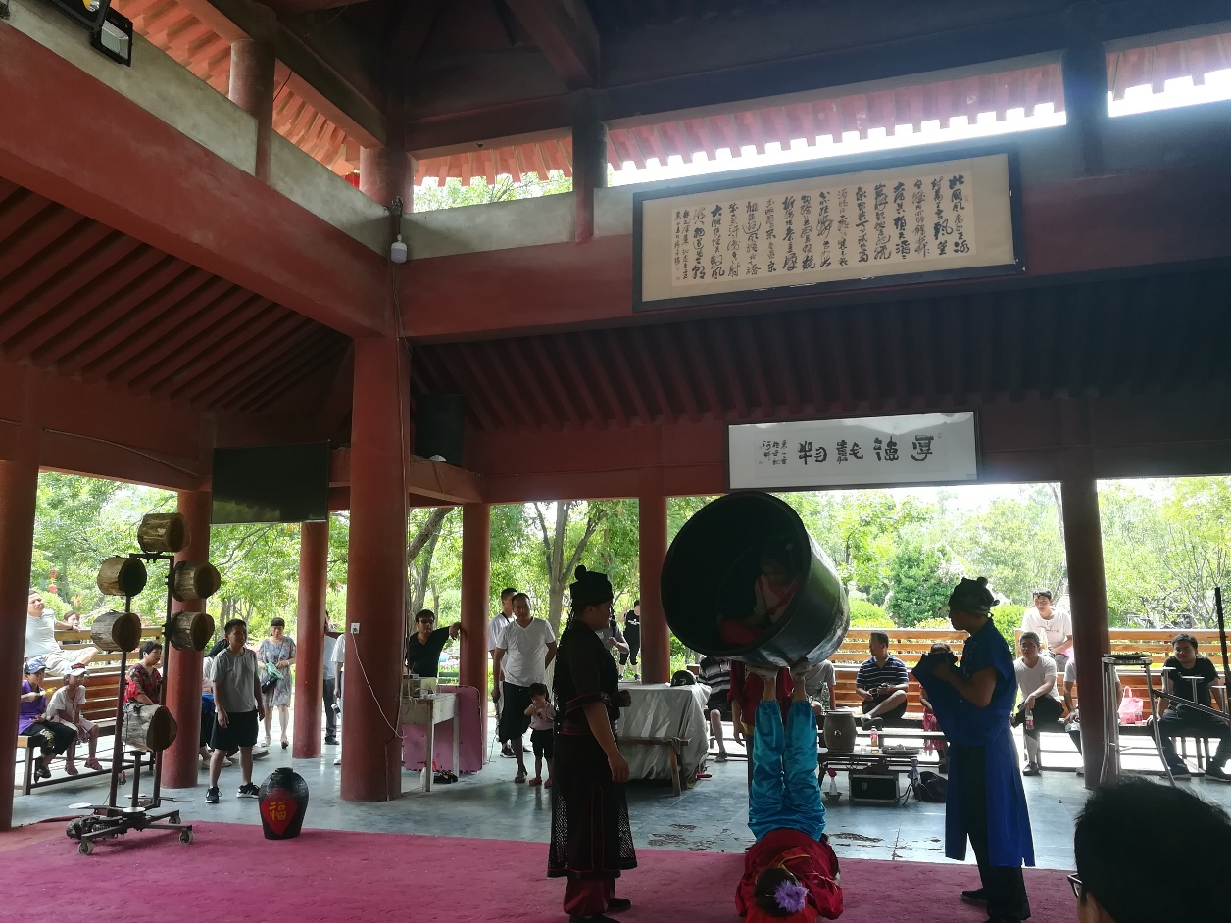

图8.11 绝活表演

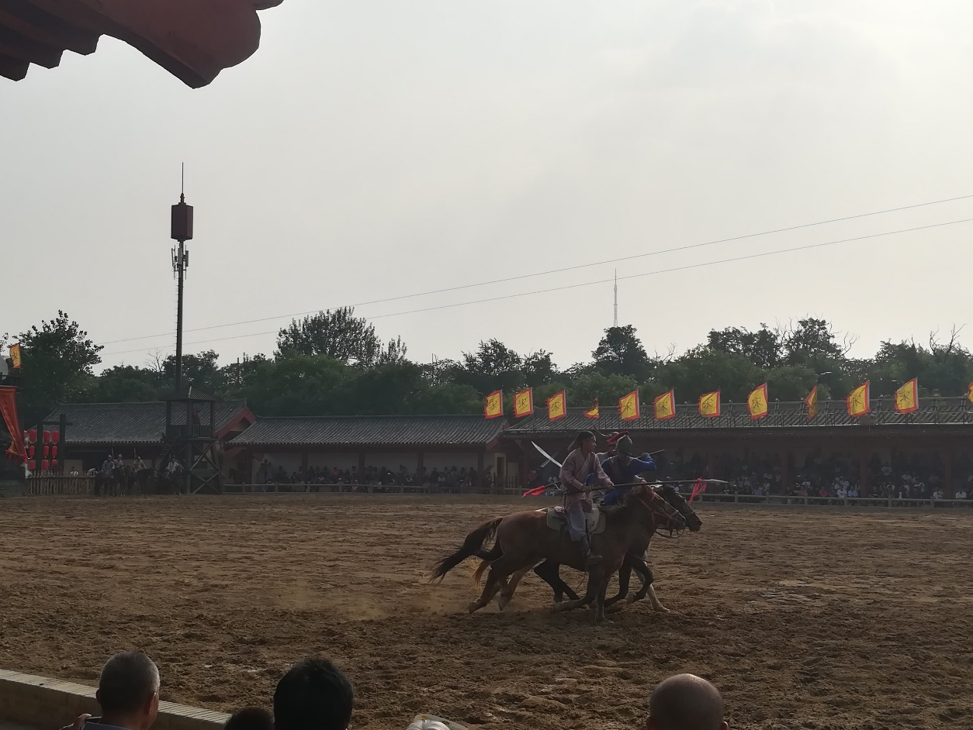

图8.12 岳飞枪挑小梁王

**8.7 感想**

北宋是开封的巅峰时期。北宋时的中国是当时世界上经济最发达的国家，北宋时期的汴京，是世界上最大的城市，人口一度超过百万。然而，北宋之后，开封由盛转衰，再也没有任何一个政权定都开封。开封日渐没落，千年以后的今天，开封只是中国的一个四五线城市，真可谓“泯然众人矣”。那么，是什么让开封今非昔比呢？

我在开封呆了两天，我听到最多的原因就是——黄河。开封历史上多次被黄河泛滥所带来的泥沙掩埋，今天开封的地下，还埋着好几个曾经的开封城。元、明、清三朝均定都北京，远离黄河。开封逐渐远离政治中心。直至新中国成立后，经多年治理，黄河灾害才得到有效预防，然而对于黄河下游的城市来说，黄河的河床比城市高十几米，成了名副其实的“地上河”。我在开封和几个当地人聊天，他们对于黄河的态度，总体来说是消极的。毕竟，母亲河的情怀，敌不过泛滥成灾的现实。

如果说黄河是开封没落的最主要原因，那么铁路就是压死骆驼的最后一根稻草。20世纪初，清政府计划修建卢汉铁路（北京卢沟桥至武汉，是今天京广铁路的前身），这条纵向铁路要经过河南。原计划是铁路经过开封。然而，由于开封一带地质条件恶劣，以当时技术水平无法修筑铁路，最终不得不改线，改为经过开封以西七十公里的郑县（今郑州）。

民间还有另一种说法流传甚广。当年，卢汉铁路原计划穿过开封，上报袁世凯审批时，袁世凯发现此路不仅经过开封，还经过他的老家项城。同当时许多人一样，袁世凯观念保守，不知铁路为何物，担心铁路通过自己老家，会败坏风水。于是他大笔一挥，将京汉铁路河南段的路线向左微调，由原本经过开封、项城，变为经过在开封以西的郑县。

不论原因如何，总之卢汉铁路没有穿过开封，而是穿过郑县。自此，郑县走上了发展的快车道，随着城市规模越来越大，郑县也改名郑州，并最终取代开封，成为河南省会。今天的郑州，凭借其重要的区位和交通条件，被评为国家中心城市。反观开封，从北宋时的国都，到近代以来的河南省会，再到今天沦为四五线城市，再难恢复往日荣光。

当然，小城也有它的好处，正如《小城故事》的歌词所说，“小城故事多，充满喜和乐。若是你到小城来，收获特别多。”开封最负盛名的就是小吃。来开封之前，我以为河南的特色小吃，就和郑祖尧说的一样，只有胡辣汤和烩面。而在开封的这两天，我除了品尝这两样之外，还吃到了灌汤小笼包、杏仁茶、红薯泥等多种美食。我在宋城路小吃街吃晚饭时，有一个店老板和我聊天，他说开封的小吃有七八十种。我尝过的也就不到十种，只不过是冰山一角。最重要的是，这些小吃我几乎都喜欢！

反观大连，我在大连呆了四年，几乎没有吃得惯的大连特色小吃。铁板鱿鱼？我得反复叮嘱老板别加太多辣，别刷太多酱。炒焖子？我唯一一次吃大连炒焖子，那还是在沈阳呢。而开封的这些小吃，除了胡辣汤实在是夏天喝了要满身大汗以外，其他似乎都合我的口味。杏仁茶，我几乎是见到就点；灌汤小笼包我也很喜欢；红薯泥是甜食，更是我的最爱。为什么这里的小吃都符合我的胃口？也许和我想的一样，河南的小吃，是全国各地饮食文化交融的结果，也许并不会有突出的地域特征，但这也意味着，河南小吃符合全国更多地区的饮食习惯。

回顾我在开封去过的景点，只有清明上河园算是个能玩得开心的地方。其他的景点，如开封府、天波杨府，更多的还是回顾历史，感受这些建筑背后散发出的人文精神。用游戏术语来说，清明上河园给游客更大的“自由度”。至于黄河，虽有“长河落日圆”的壮美景象，但肯定无法与壶口瀑布、小浪底水库等黄河著名景点相提并论。

相比景点，我还是对开封的小吃念念不忘。开封的七八十种小吃，我这次充其量只尝了十分之一，剩下的十分之九，不知还有多少美味等着发掘呢？

最后，感谢薛冉冉的推荐，不然我这趟旅行只会与开封擦肩而过，也就不会逛过这么多地方，了解这么多历史，吃到这么多美食，享受这么多乐趣了！

**8.8 后记**

（1）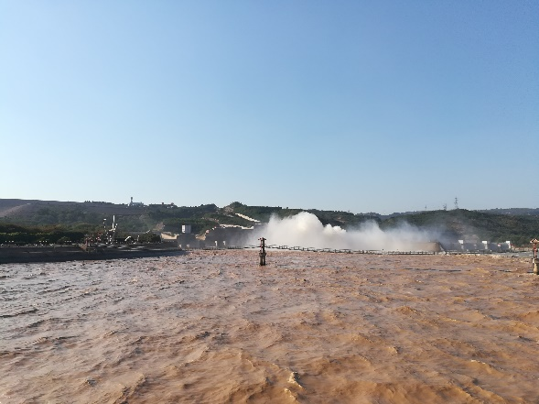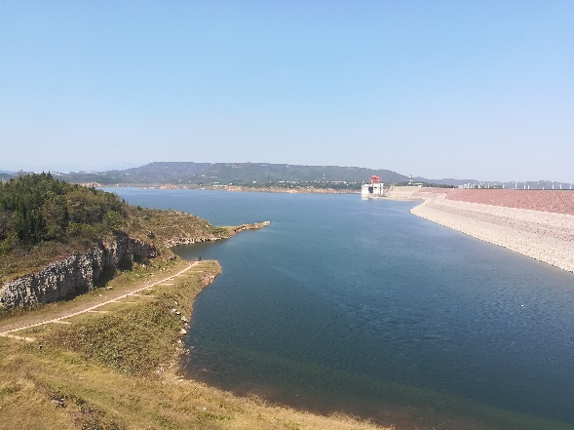2019年10月，我去了洛阳的小浪底水库，再次见到了黄河。可以看到，黄河并非全河段都是黄水，泄洪前的河水还是很清澈的。

图8.13 在洛阳小浪底水库拍摄的黄河

（2）两年前的我，坐在河南大学大礼堂，观看研究生毕业典礼的彩排；两年后的我，已经坐在南京大学大礼堂，参加完自己的研究生毕业典礼。我不想作无病呻吟的感慨，毕竟毕业总体来说是一件开心的事。只是，为什么研究生毕业典礼都参加完了，我的大学毕业旅行游记还没有写完呢？

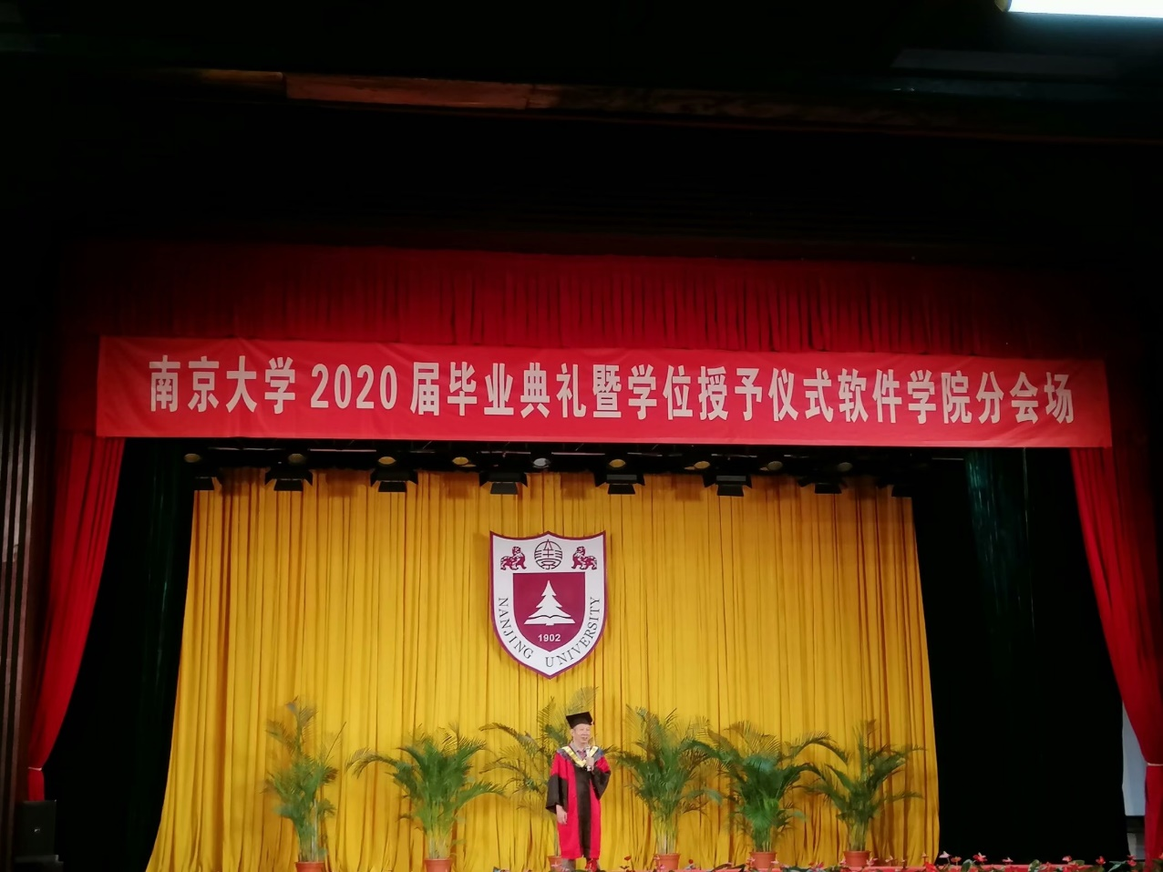

图8.14 我的研究生毕业典礼

**九、 郑州**

**9.1 逛街**

我7月6日上午10点到郑州。薛冉冉带我在二七广场旁的商场吃了午饭，然后就开始带我逛各种服装店，逛了整整一下午。我原本对逛服装店是拒绝的。薛冉冉说：“等你以后有女朋友了，她也会像这样带你逛，所以我让你提前适应一下。”是啊，我还等着国家分配女朋友呢。

后来，逛到一家以纯的门店，我看到里面有件特别薄的淡蓝色短袖，穿起来凉快，也符合我的审美风格——简洁、纯粹。一看价格69，虽然我没有自己买过，但直觉告诉我很便宜。于是我就买了。

这是我第一次自己买衣服。新的成就解锁了！

后来我们逛到德化新街，那是一条地下商业街。之所以叫“新街”，是因为有一条老街对应，那就是已有百年历史的郑州德化步行街。德化新街里面有家土豆粉，我俩各自要了一碗，当作晚饭。

下午6点，我俩彼此作别，我前往郑州火车站。下一站是南昌。

**9.2 感想**

吃饭，逛街，聊聊人生与理想。数小时的见面，大概就是这样。我一直十分敬重薛冉冉同学，她用实际行动诠释了什么叫做“知识改变命运”。如今我们选择去不同的学校读研深造，以后见面的机会恐怕很少。

惟愿人生有梦，各自精彩。

**9.3 后记**

2019年9月30日，去登封前一晚，我和黄金戈住在郑州二七广场附近的宾馆。第二天一早起来，我们在纠结早饭吃什么。我突然想起三个月前去的那家土豆粉店，当时感觉不错，于是当了一次回头客。此外，我发现德化新街有一个螺旋滑梯，能够从地面滑到地下一层。我俩都体验了一下。

啊，童年的感觉。

**十、 南昌**

**10.1 硬座过夜**

确定7月7日晚离开郑州后，我提前三天就开始搜索当晚从郑州回古田的火车票。晚上的车次只有普速火车，没有高铁动车。并且，没有直达车，我还需要中转。对比各个中转站，最后我选择在南昌中转。

很不幸，郑州至南昌所有可选的车次，硬卧票都卖完了。我不甘心，连着三天，每天刷好几遍，还是没刷到。到了7月6日晚，必须要买票了，那么只能选软卧或硬座了。软卧比较贵，400多元。硬座是115元。倒也不是我出不起软卧的钱，只是我想看看自己这次旅行花销能有多省。顺便，体验一下硬座过夜是什么感觉。所以我买了T167次，郑州到南昌的硬座票。

T167次列车正点到达南昌站的时间是7月8日8：00。而从南昌回古田，我买的是南昌西站到古田北站的G2045次，7月8日13：13开*（其实这趟车正是7月8日清晨从郑州东站始发。别问我为什么不直接坐这趟车？不用中转，还不用在车上过夜。问就是省钱！）*。中间有5个小时间隙，完全来得及坐公交或地铁换乘，甚至还有点无聊。

硬座过夜，最大的问题在于如何睡得着。硬座车厢，中间是过道，两侧各有一排座位。同一侧相邻两排中间有一个小桌子。上车之前，我想着，到时候趴在桌上将就着睡吧，反正在学校也经常趴在桌上睡（是在自习室睡，不是上课睡觉，我可是好孩子，认真听课的）。然而坐下后我才发现，每一排是三个座位，桌子靠窗，其长度只延伸到第二个（即中间）座位，而靠过道的那个座位，面前是没有桌子的。很不幸，我就是靠过道的那个老倒霉蛋（现在想想，谁让我买票迟呢，肯定靠窗和中间的座位都卖完了。问题是就算我早买票我也不可能知道要买那两种座位，毕竟我从未在硬座车上过夜）。

和周围乘客聊了一会天，大家就准备睡了。既然不能趴在桌子上，我就只能头枕在座椅靠背上，闭上眼睛。一开始是怎么也睡不着。后来困得不行，迷迷糊糊睡过去几次，但睡眠也不深，没多久就醒了。

到了夜里一两点，我实在睡不着，就看一会手机，这才发现手机也快没电了。更严重的是，我的移动电源也没电。手机没电，玩不了那都是小事，要是出现什么情况，就没法跟外界联系了。这时，我邻座（中间座位）刚好也醒来，他有移动电源，我赶紧借他的一用。他看到我手机离桌上的移动电源比较远，放着不方便，便主动提出和我换座。我简直喜出望外，不仅是因为手机有电，而且：

我！可！以！趴！在！桌！上！了！

当然，后半夜睡得也不咋样。凌晨三点多，列车过了武汉，下车的人比较多。这时乘务员过来，告知我们，有空余的硬卧卧铺了，如需升舱，补票即可。我并没有选择去硬卧。毕竟也就剩5个小时，对付一下就过去了。如果升舱去硬卧，那就没有完整的硬座过夜的游戏体验了。

当晚累计睡了3个多小时。

**10.2 滕王阁**

前面说过，从T165次到达南昌站，到G2045次从南昌西站发车，中间有5个小时间隙。我突然想到，能不能抓紧时间去看看滕王阁？

按照我事先查到的路线，我从南昌站出站后，先乘坐接驳公交，到达南昌西站，需要1小时。而后，在南昌西站找一个行李寄存处，把我的背包寄存在那（在郑州时就是这样，我把背包寄存在郑州站的行李寄存处，寄存费为10元）。南昌西站有地铁，可以往返滕王阁景区，来回时间加起来1小时。

那么还剩3小时。吃午饭半小时。考虑到因各种原因耽误的时间，满打满算有1小时。

也就是说，最后我有至少1.5小时游览滕王阁。

虽然时间有点紧迫，但只要走马观花，登一座楼阁，还是没有问题的。南昌有名的景点也就这一个，去过滕王阁，大概之后也不必再去南昌旅游了。

以上是我完美的计划。那么，实际是否和计划一样完美呢？

首先，当天**T165次列车晚点了半小时**。

从南昌站出站后，**我坐公交到南昌西站，用了1小时**，这与计划一样。

而后，我在南昌西站寻找行李寄存处，寄存背包。我觉得行李寄存处应该会在进站口，然而我跑了两侧进站口，都没有看到。在地图上也搜不到南昌西站的行李寄存处。我去问车站工作人员和车站派出所民警，他们都表示车站没有行李寄存处。

看来我只能背着包去滕王阁景区了。炎炎夏日，我却不得不背着个大包，去爬一座楼阁。

而后，我打算乘坐地铁，从南昌西站前往滕王阁景区。我将背包像往常一样放进地铁安检机，准备到另一侧取包。这时，安检员突然示意我过来，表示有违禁物品。

安检员：“你包里有没有放充电器或者充电宝？有的话取出来，再过一次安检。”

出来旅行，包里肯定少不了这俩。于是我取出来，又把包放进安检机。

第二次安检，仍然没有通过。安检员仔细观察报警物品的影像，琢磨了一会，问我：“你的包里是不是有子弹？”

“没有，怎么可能有子弹——不对，好像有个子弹壳，等我找找看。”

我很快从包里一个笔袋里拿出了一枚子弹壳。

说到这个子弹壳，那还是大一的国庆节，我们去找军训教官玩。当时教官给我们每人送了一个子弹壳。这子弹壳是他们实弹射击训练后留下的。我一直把它放在抽屉里，平时也没有在意。到毕业离校前，整理物品，又发现这个弹壳。毕竟这对我来说还是个稀罕玩意，那就带回家吧。

我向安检员解释了这个弹壳的来源。

取出子弹壳后，背包再次安检，这回就通过了。

我感到很诧异，就问安检员：

“我这一路上坐了那么多趟火车，在火车站安检从来没有因为这个弹壳而报警。怎么到你们这地铁站，反而过不了安检呢？”

“地铁站和火车站的安检机不一样的。在我们这个机器上，你这个弹壳就会报警。”

“这只是个弹壳，又不是实弹，不会构成威胁。我能不能带着它进地铁站？”

“不行。弹壳是违禁物品，你不能带着它进地铁站。而且，本来按照规定，我们要把你带到派出所去做笔录，然后没收你这个弹壳。但看在你之前不知情，而且这也不是实弹的份上，就不用这么严格了。你现在有两个选择：把弹壳留下，进站坐地铁；或者我们把弹壳还给你，但你不能进站。”

我选择拿回弹壳，毕竟也算是个有点意义的纪念品。

那么，地铁是坐不成了，只好坐公交。

到处找行李寄存处，再加上在安检时耽误的时间，加起来有45分钟了。现在走到公交站，再等公交车，又花了15分钟。这样，**我在南昌西站一共耽误了1小时**。

此时，距离G2045次列车发车，还有2.5小时。

南昌西站并没有直达滕王阁景区的公交车，需要换乘。我在换乘站附近吃了个午饭，而后再上换乘车。**从南昌西站坐公交前往滕王阁景区，算上吃午饭时间，一共用了1小时。**

此时，距离G2045次列车发车，还有1.5小时。

总算到了。滕王阁景区门票是50元。像大部分景区一样，滕王阁景区并没有给我这个本科毕业生开半价学生票*（听说能完整背下《滕王阁序》的游客可以免票？我早就忘了，现在只会背《岳阳楼记》）*。

时间紧迫，我一路小跑来到滕王阁入口。进去以后，发现里面都是现代化装修，甚至还有电梯。我无心驻足欣赏迁客骚人的诗词佳句，只是快步爬上顶楼，站在观景台上。登高远眺，俯瞰赣江和南昌城。至于景色，只能说……差强人意吧。

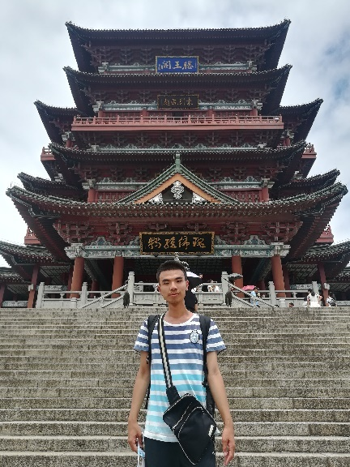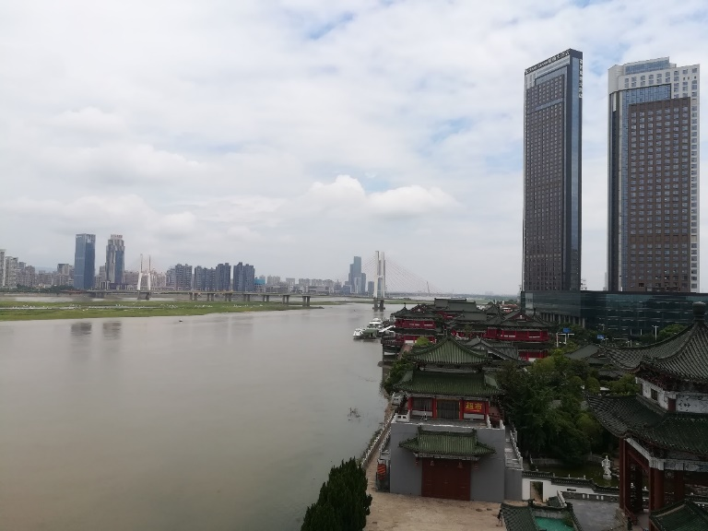图10.1 滕王阁

我离开滕王阁景区时，距离G2045次列车发车，还有1小时。

我本来打算坐公交去南昌西站。但是，一出景区，道路上的车排成了长队，严重堵车。我担心坐公交来不及，决定打车。还好，叫的车很快就来了。我让司机开快点，以免赶不上火车。司机说：

“来得及，没事。但你要是坐公交，那就肯定来不及的。滕王阁景区堵车太严重了。”

“对，而且我感觉南昌公交开得好慢啊。我来景区就是坐公交，感觉那司机开车不急不慢的。”

“是的。南昌有规定，公交车不能开得太快，确保安全。每一班公交都有一个计划到达的时间。比这个时间晚到都没事。但如果早到了，司机就会被罚款。所以公交司机都是慢慢开。”

后来司机又吐槽，说滕王阁实在不值得去。历史上的滕王阁早已被毁，现在的滕王阁都是用钢筋水泥重建的，完全没有历史感。

最后，我成功赶上了回家的车。

**10.3 感想**

故事总是环环相扣的。如果南昌西站有行李寄存处，我就可以寄存背包。这样，过地铁安检时就不会有弹壳，我就可以坐地铁，从而省下更多时间游览滕王阁，而不是像这样走马观花。

不管怎样，我还是打卡成功了。

**10.4 后记**

滕王阁是江南四大名楼之一，其他三座是岳阳楼、黄鹤楼、阅江楼。其中，阅江楼在南京。

2019年5月2日，我前去阅江楼景区。阅江楼是4A景区，门票40元。相比5A景区滕王阁50元的门票，阅江楼不仅票价低，风景也更好。并且，当天我有充足的时间游览。

看过阅江楼的介绍，我才知道，与其他三座楼相比，阅江楼的历史短得多。明太祖朱元璋定都南京。一日，朱元璋携群臣登上狮子山，远眺长江。朱元璋想到自己一统江山，睥睨天下，心生感慨，便打算在此建一座楼，名为“阅江楼”，并现场让群臣作《阅江楼记》。最后，宋濂所作脱颖而出。然而，之后因为种种原因，此楼在打下地基后就停工，并未建成。朱元璋死后，明成祖朱棣迁都北京，之后更不可能建了。于是，几百年来，阅江楼一直处于“有记无楼”的尴尬处境。

直到1997年，南京市政府才批准建造阅江楼，并于2001年修建完成。

阅江楼之所以闻名，还在于它是明朝郑和七下西洋船队的出发地。阅江楼所在的狮子山下，有一座天妃宫，供奉的是妈祖。在民间传中，妈祖是海神，能够保佑船队出海时顺风顺水，故郑和在出发前，都会去天妃宫祭拜妈祖。妈祖信仰发源于福建莆田，因此天妃宫内挂满了福建各地在江苏或南京商会的彩旗。

阅江楼内有明朝历代皇帝的介绍，还有大幅画作，展现了郑和下西洋时的场景。站在阅江楼观景台，向北可以远眺长江、南京长江大桥、江北新区，向南可以看到南京地标建筑紫峰大厦，整个鼓楼区，以及玄武区的一部分，尽收眼底。不论装饰还是风景，阅江楼都比滕王阁好看多了。

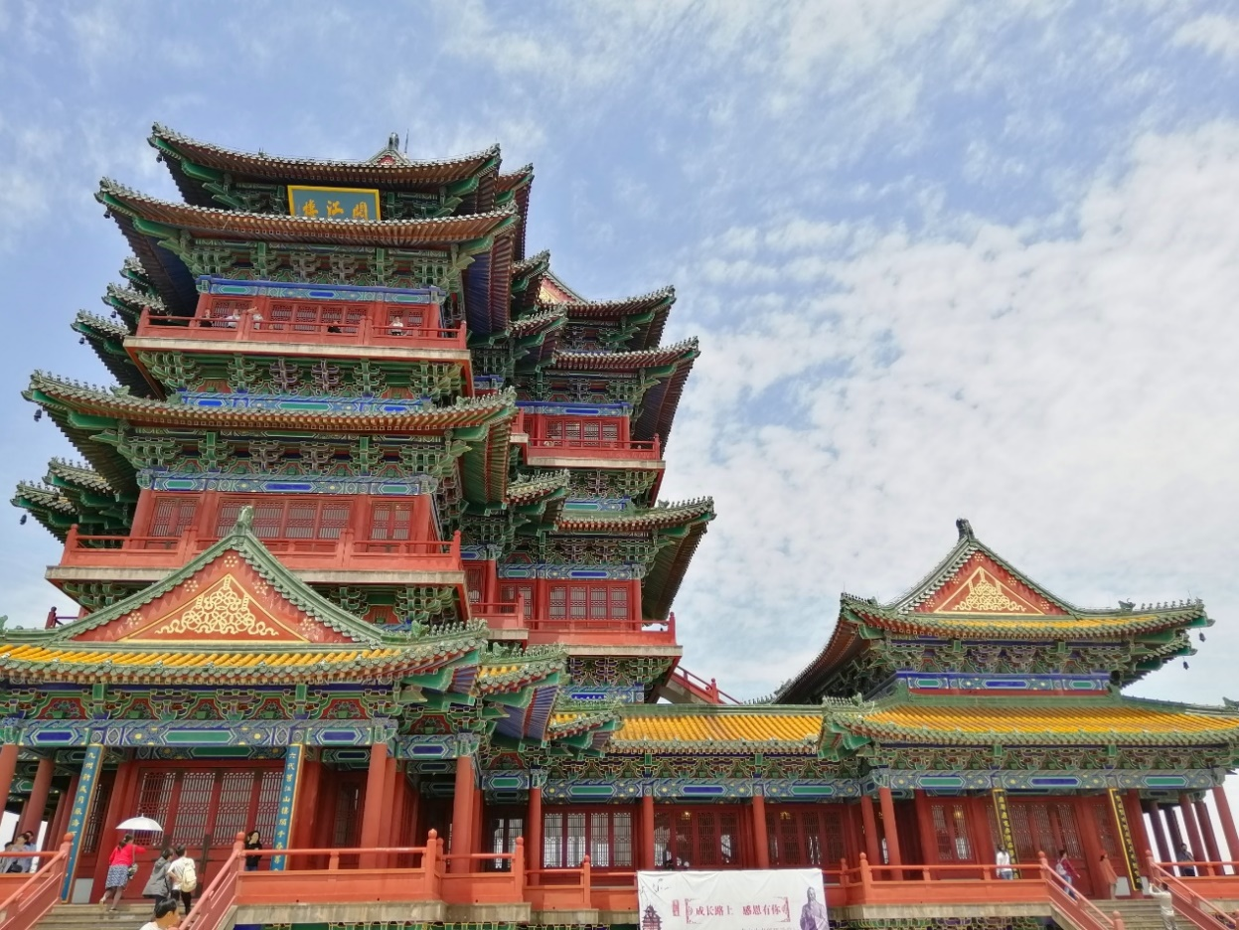

图10.2 阅江楼

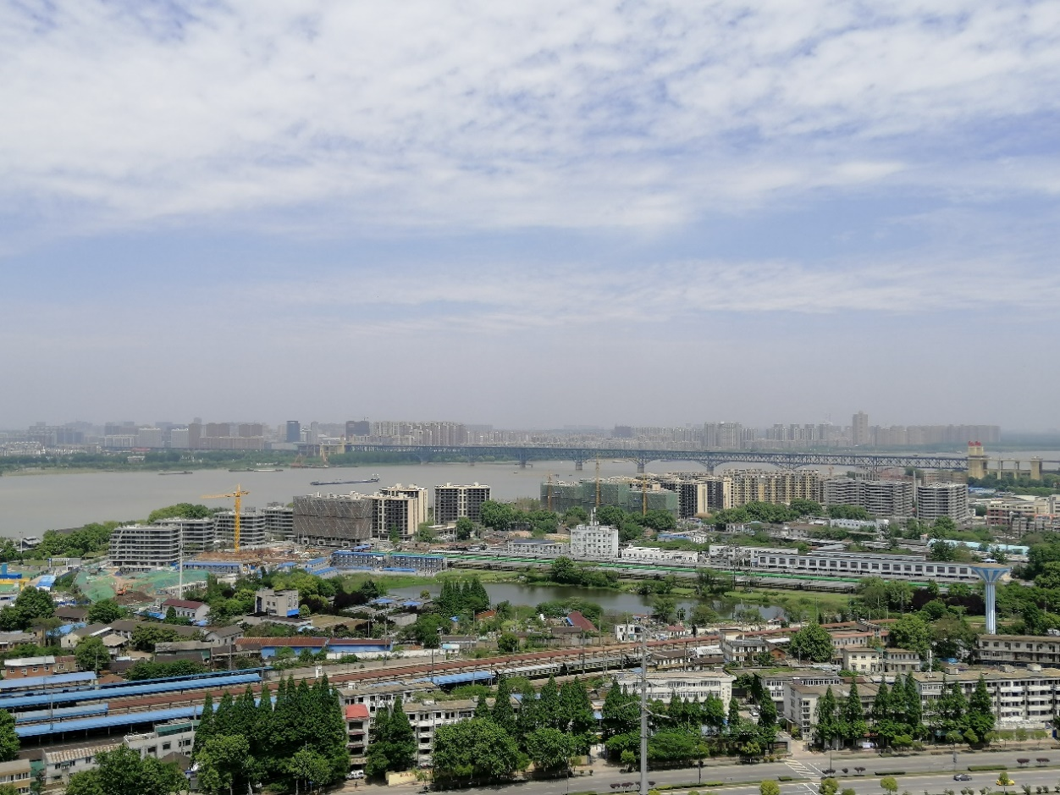

图10.3 阅江楼向北远眺，可见南京长江大桥（注意两侧的红旗桥头堡）

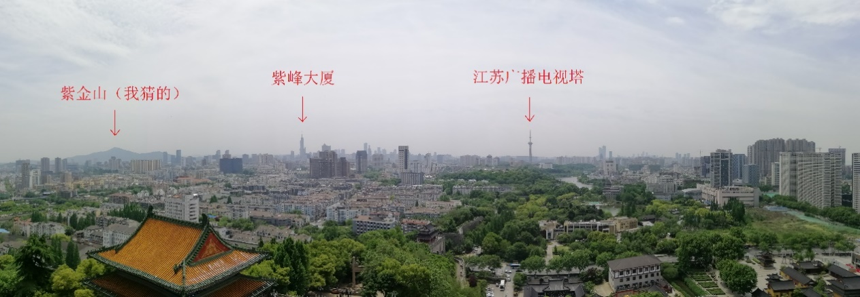

图10.4 阅江楼向南远眺，可见南京一众地标

最后，那天的硬座过夜，给我留下了很大的心理阴影。三个月后，我再次去河南旅游，返程时，打算买洛阳到南京的火车票。历史总是惊人地相似，这次我又买不到卧铺车票。

然而我再也不想在硬座上过夜了。最终，我买了一张从洛阳到南京的长途汽车票，票价260元。这是一辆卧铺客车，当天下午4点从洛阳出发，沿着宁洛高速行驶，次日上午7点到达南京汽车客运站，全程700多公里。这是我坐过距离最长的汽车，也是我首次乘坐卧铺客车。当晚我睡了五个多小时。不论如何，躺着过夜总比坐着舒服吧。

总之，随机应变就对了。

**十一、 回家**

7月8日下午5点多，我回到家中，还能赶上吃个晚饭。

旅途结束了！

**十二、 旅行总结**

**12.1 旅行统计**

旅行历时：9天。2018年6月30日至2018年7月8日。

途径城市：6个。烟台、威海、泰安、开封、郑州、南昌。

旅行步数：28万步。其中，7月3日爬泰山当天，累计步数为45000多步，刷新了历史记录。该记录直到两年后的今天，仍未打破。

旅行花费：3650元。平均每天花费412.5元。

此次旅行一共搭乘一次客轮、五次火车。以下是船票和火车票*（烟台站到泰山站的车票我没找到，大概是丢了）*。其中，火车等级从高速动车、特快、快速到普快，一应俱全。这是我第一次乘坐特快和普快火车，也是我第一次在硬座席上过夜。

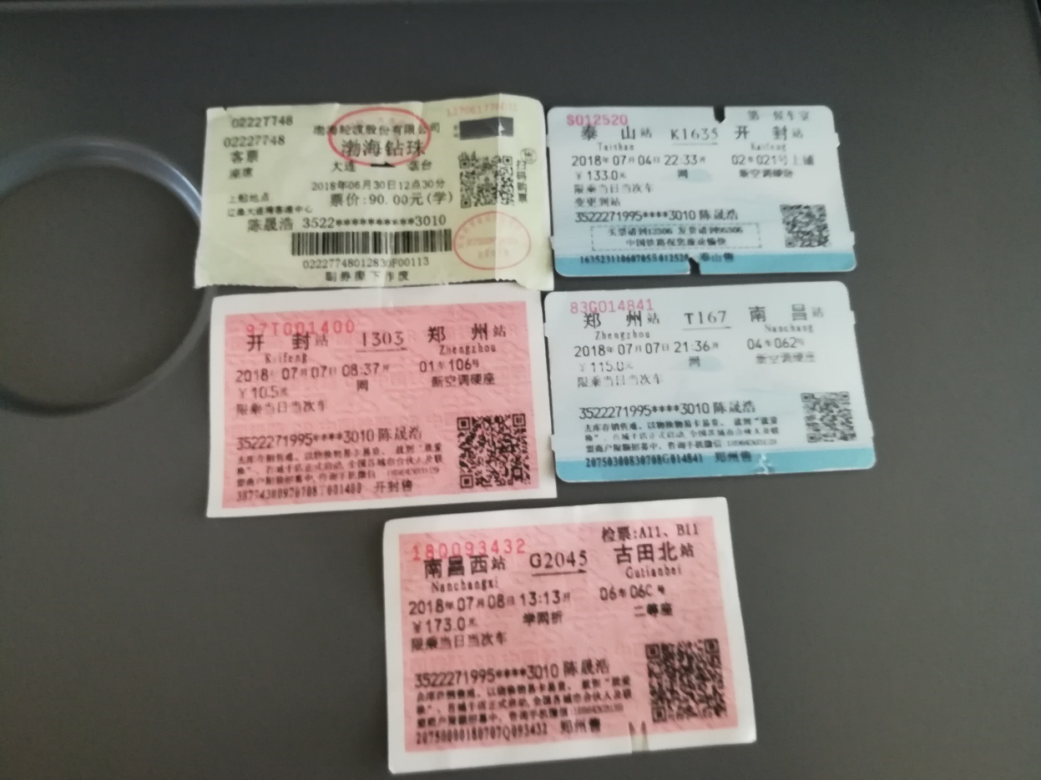

图12.1 一路上的各种船票和火车票

**12.2 感想**

这段写于2020年6月。

按照官媒最喜欢的说法，这是我迄今为止，时间最长、途径城市最多、花费最多的一次旅行，而且还是独自出行。但这些“最”有什么意义吗？

时隔两年，再去评价这次旅行，当时的很多想法，早已烟消云散了。但有一点可以肯定，这次旅行总体来说非常愉快，给我的大学生涯画上了一个圆满的句号，也为将来留下了一段美好的回忆。

只是，如今的我也即将踏入社会，今后是否还有条件进行这样远的旅行，是否还有时间写出这样长的游记，那就不得而知了。

最后，感觉这篇游记写得像流水账。毕竟两年过去了，思路都不再连贯了。将就着看吧。